Przedsiębiorstwo Wielobranżowe
„KaNaD” Michał Namysłowski
ul. Kwiatowa 10, 41-902 Bytom
kanad@kanad.pl,
tel. 691 736 695
NIP: 627 – 270 – 02 – 17

Nazwa inwestycji:
"WYKONANIE OGRODU DESZCZOWEGO W PARKU IM. JACKA KURONIA"
W RAMACH ZADANIA
PN: "WYKORZYSTANIE WÓD OPADOWYCH NA TERENIE GMINY SOSNOWIEC"

Adres inwestycji:
Miasto Sosnowiec,
Park im. Jacka Kuronia
ul. Armii Krajowej
41-215 Sosnowiec

KATEGORIA GEOTECHNICZNA – II, Warunki gruntowe - proste
KATEGORIA OBIEKTU BUDOWLANEGO – XXVI, VIII
DZIAŁKI: 496/4, 496/1, 496/2, 307/7- obręb Kazimierz

Inwestor:
Gmina Sosnowiec, Aleja Zwycięstwa 20, 41-200 Sosnowiec,
reprezentowana przez:
Miejski Zakład Usług Komunalnych
Ul. Plonów 22/1
41-200 Sosnowiec

Zakres opracowania:
PROGRAM FUNKCJONALNO-UŻYTKOWY

Specjalność | Projektant – imię i nazwisko, nr uprawnień | Podpis
Drogowa  (projektant) | mgr inż. Michał Namysłowski  SLK/7052/PWBD/16  upr. do proj. w spec. drogowej bez ograniczeń
Instalacyjna  (sprawdzający) | mgr inż. Jarosław Tustanowski  SLK/6085/PWBS/15  upr. do proj. w spec. instalacyjnej  bez ograniczeń
30.07.2020r.

PROGRAM
FUNKCJONALNO-UŻYTKOWY

"WYKONANIE OGRODU DESZCZOWEGO W PARKU IM. JACKA KURONIA"
W RAMACH ZADANIA
PN: "WYKORZYSTANIE WÓD OPADOWYCH NA TERENIE GMINY SOSNOWIEC"

Adres inwestycji:
Miasto Sosnowiec,
Park im. Jacka Kuronia
ul. Armii Krajowej
41-215 Sosnowiec

Zamawiający:
Gmina Sosnowiec, Aleja Zwycięstwa 20, 41-200 Sosnowiec,
reprezentowana przez:
Miejski Zakład Usług Komunalnych
Ul. Plonów 22/1
41-200 Sosnowiec

CPV:
71320000-7 - Usługi inżynieryjne w zakresie projektowania,
45000000-7 - Roboty budowlane,
45100000-8 – Przygotowanie terenu pod budowę
45111200-0 - Roboty w zakresie przygotowania terenu pod budowę i roboty ziemne,
45112710-5 – roboty w zakresie kształtowania terenów zielonych,
71421000-5- Usługi wkomponowywania ogrodów w krajobraz.
45255600-5 - Roboty w zakresie kładzenia rur w kanalizacji,
45231300-8 - Roboty budowlane w zakresie budowy wodociągów i rurociągów do odprowadzania ścieków,
45310000-3 - Roboty instalacyjne elektryczne.
45233220-7 – Roboty w zakresie nawierzchni ulic,
45233140-2 – Roboty drogowe,

Spis zawartości programu funkcjonalno-użytkowego:

Część opisowa 3
1.1. Definicje, skróty 3
1.2. Lokalizacja inwestycji 4
1.3. Opis ogólny przedmiotu zamówienia. 4
Ogólny opis zakresu inwestycji 5
1.4. Szczegółowy opis inwestycji 6
Stan istniejący 6
1.5. Technologia wykonania ogrodu deszczowego 13
Aktualne uwarunkowania wykonania przedmiotu umowy. 22
1.6. Wymagania ogólne 22
1.7. Wykonawca jest zobligowany uwzględnić m.in. następujące elementy/parametry zawarte w koncepcji: 22
1.8. Wymagania w zakresie ochrony środowiska 23
1.9. Wymagania w zakresie czasowej organizacji ruchu i zabezpieczenia Placu Budowy 23
1.10.Wymagania w zakresie ochrony przeciwpożarowej 24
1.11. Wymagania w zakresie materiałów szkodliwych dla otoczenia 24
1.12.Wymagania w zakresie ochrony własności prywatnej 24
1.13.Wymagania w zakresie ograniczania niedogodności związanychz Robotami 25
1.14.Wymagania w zakresie bezpieczeństwa i higiena pracy 25
1.15.Wymagania w zakresie znajomości i stosowania przepisów 25
1.16.Wymagania w zakresie ochrony i utrzymania robót 25
1.17.Nieruchomości 26
1.18.Ogólne i szczegółowe właściwości funkcjonalno-użytkowe 26
Ogólne wytyczne projektowe 26
1.19.Szczegółowe właściwości funkcjonalno – użytkowe 27
1.20.Opis wymagań zamawiającego w stosunku do przedmiotu zamówienia 27
Warunki wykonania i odbioru robót budowlanych 27
Wymagania ogólne 27
Materiały wyjściowe do projektowania 29
Materiały archiwalne i warunki 29
Pomiary, badania, obliczenia i ekspertyzy 30
Materiały do badań i prac projektowych 30
Tryb realizacji inwestycji 30
Projekt docelowej organizacji ruchu- fakultatywnie 30
Zgodność opracowań projektowych z umową i przepisami 30
Szczegółowość opracowań projektowych 31
Szata graficzna 32
Ochrona i utrzymanie opracowań projektowych i materiałów wyjściowych 32
Wymagania dla nadzoru autorskiego 33
Nadzór Zamawiającego i Zamawiającego nad procesem projektowym 33
Harmonogram prac projektowych- jeśli dotyczy 33
Nadzór Wykonawcy nad procesem projektowym 34
Dokumenty Projektu 34
Weryfikacja i zatwierdzanie dokumentacji przez Zamawiającego 34
Płatności 35
Wymagania w zakresie materiałów 36
Wymagania w zakresie sprzętu i środków transportu 36
Wymagania w zakresie kontroli robót 37
Wymagania w zakresie odbiorów 40
Płatności 45
1.21. Cechy obiektu dotyczące rozwiązań budowlano – konstrukcyjnych i wskaźników ekonomicznych 45
Informacje wstępne 45
Wymagania dotyczące placu budowy 46
Wymagania dotyczące konstrukcji 46
Wymagania dotyczące instalacji 46
Wymagania dotyczące wykończenia 47
Wymagania dotyczące zagospodarowania terenu 47
Opis wymagań zamawiającego w stosunku do przedmiotu zamówienia. 47
1.22.Przygotowanie terenu budowy. 47
1.23.Wymagania materiałowe. 48
1.24.Wymagania w zakresie ochrony środowiska. 48
1.25.Wymagania funkcjonalne. 48
1.26.Wymagania dotyczące zagospodarowania terenu. 48
1.27.Wymagania dotyczące wykończenia 48
1.28.Wymagania dotyczące zawartości dokumentacji projektowej. 48
1.29.Inne ustalenia. 49
1.30.Szacunkowe Koszty Inwestycji. 49
Część informacyjna programu funkcjonalno-użytkowego. 49
1.31. Dokumenty potwierdzające zgodność zamierzenia budowlanego z wymaganiami wynikającymi z odrębnych przepisów. 49
1.32. Oświadczenie Zamawiającego stwierdzające jego prawo do dysponowania nieruchomością na cele budowlane. 50
1.33. Przepisy prawne i normy związane z projektowaniem wykonaniem zamierzenia budowlanego 50
1.34. Inne posiadane informacje i dokumenty, niezbędne do zaprojektowania robót budowlanych 50
1.35. Drogi publiczne 51
Przepisy prawne i normy związane z projektowaniem zamierzenia budowlanego. 51
1.36.Akty prawne: 51
1.37.Normy: 53

Część opisowa

Definicje, skróty

PFU - Program Funkcjonalno - Użytkowy.

Zamawiający (zwany też Inwestorem) – Gmina Sosnowiec, Aleja Zwycięstwa 20, 41-200 Sosnowiec, reprezentowana przez: Miejski Zakład Usług Komunalnych, ul. Plonów 22/1, 41-200 Sosnowiec.

Wykonawca – podmiot realizujący niniejsze zamówienie publiczne, obejmujący wszystkie osoby fizyczne i podmioty zatrudnione do realizacji Zamówienia, w tym do projektowania i dostawy wszelkich materiałów, sprzętu, ekspertyz, konsultantów, itp.

Oferta – oznacza oferta złożoną przez Wykonawcę, na podstawie której podpisana jest Umowa na realizację niniejszego zamówienia publicznego.

Projektant – Zatrudnione przez Wykonawcę podmioty działające w zgodzie z polskim prawem budowlanym, które wykonają projekt budowlany i projekty wykonawczy i wszystkie inne dokumenty i projekty niezbędne do realizacji i ukończenia budowy i oddania inwestycji do użytku.

Kontrakt – Umowa pomiędzy Wykonawcą a Zamawiającym na zaprojektowanie i wybudowanie ciągu pieszego, wraz ze wszystkimi załącznikami, w tym niniejszym PFU.

Zamówienie – zestaw czynności, których wykonanie przez Wykonawcę przewiduje SIWZ oraz Kontrakt zawarty między Zamawiającym a Wykonawcą.

Inwestycja – przedsięwzięcie inwestycyjne wchodzące w skład Zamówienia.

STWiORB– Specyfikacja Techniczna Wykonania i Odbioru Robót Budowlanych.

OST – Ogólna Specyfikacja Techniczna Wykonania i Odbioru Robót Budowlanych.

Ogród deszczowy- rodzaj budowli i jedna z form ogrodów wodnych oraz zrównoważonego systemu odwadniającego.
Pompownia wód deszczowych - rodzaj budowli służącej do służącej do magazynowania, a następnie przepompowywania zgromadzonej wody deszczowej w celu wykorzystania do celów nawadniania ogrodu deszczowego.

Projektowanie uniwersalne - zasada równości i pełnego uczestnictwa w życiu społecznym oraz dostępności sfery publicznej, dóbr i usług dla wszystkich osób, niezależnie od ich stopnia sprawności, wieku, statusu rodzicielskiego czy szeregu innych uwarunkowań.

Lokalizacja inwestycji
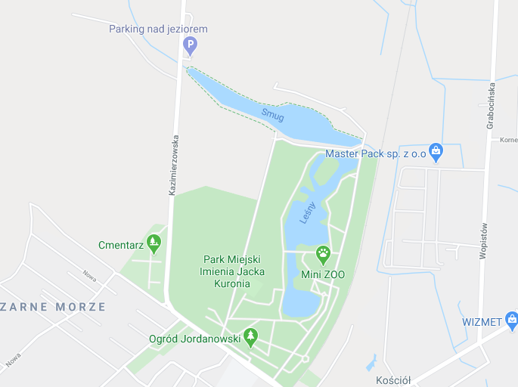
Lokalizacja nieczynnej fontanny przeznaczonej
do przekształcenia na ogród deszczowy.
Rysunek 1. Lokalizacja inwestycji. (Źródło: Google Maps).
Miasto Sosnowiec,
Park im. Jacka Kuronia
ul. Armii Krajowej
41-215 Sosnowiec

Opis ogólny przedmiotu zamówienia.
Przedmiotem zamówienia jest realizacja projektu pn.: "Wykonanie ogrodu deszczowego w parku im. Jacka Kuronia" w mieście Sosnowiec na zlecenie Inwestora- Gminy Sosnowiec, Aleja Zwycięstwa 20, 41-200 Sosnowiec, reprezentowanego przez Miejski Zakład Usług Komunalnych, ul. Plonów 22/1, 41-200 Sosnowiec celem umieszczenia na terenie parku im. Jacka ogrodu deszczowego, który poprawi czystość wód podziemnych i powierzchniowych, oraz będzie pełnić funkcję edukacyjną.
Wykonawca zaprojektuje, wybuduje i odda do użytkowania w stanie wolnym od wad ogród deszczowy zlokalizowany we wskazanej lokalizacji na podstawie dokumentacji projektowej zrealizowanej przez Wykonawcę i zatwierdzonej przez Zamawiającego w zakresie zgodności z PFU i obowiązującym prawem.
Dokumentacja projektowa zostanie przygotowana na podstawie niniejszego PFU i dokumentów, do których PFU się odwołuje. Plan zagospodarowania terenu będzie zgodny z niniejszym PFU i będzie odwoływać się do niniejszego PFU i technologii jego wykonania.
Niniejszy Program Funkcjonalno-Użytkowy jako dokument Zamawiającego stanowi podstawę do przeprowadzenia procedury wyboru Wykonawcy w trybie ustawy Prawo Zamówień Publicznych (Dz. U. z 2019r. poz. 1843 z późn. zm.), przygotowania oferty oraz zawarcia umowy na wykonanie dokumentacji projektowej i robót budowlanych.

Ogólny opis zakresu inwestycji
Przedmiotem zamówienia jest zaprojektowanie i wykonanie robót polegających na wykonaniu ogrodu deszczowego, wypełnieniu niezbędnym materiałem organicznym, umieszczeniem elementów drenujących, nasadzeniem roślin wodolubnych oraz przysypaniem warstwą kamieni.
Przedmiot zamówienia przewidziany jest w systemie "Zaprojektuj i Wybuduj".

Wykonanie przedmiotu zamówienia obejmuje w szczególności:
- Wyremontowanie i uszczelnienie istniejącej niecki fontanny;
- Wypełnienie niecki materiałem wg technologii ogrodów deszczowych;
- Umieszczenie rury drenującej oraz rury przelewowej o tej samej średnicy;
- Zasypanie drenażu warstwą kruszywa;
- Przysypanie kruszywa zmieszanego z piaskiem;
- Nasadzenie roślin hydrofitowych;
- Przysypanie warstwą kamieni;
- Wyremontowanie opaski betonowej na koronie niecki i ścieżki wokół fontanny
- Wykonanie systemu odprowadzającego nadmiar wód opadowych z ogrodu deszczowego;
- Wykonanie odwodnienia istniejącego zalewiska za pomocą kanalizacji deszczowej wraz z separatorem;
- Wykonanie pompowni wód deszczowych;
- Wykonanie instalacji nawadniania ogrodu deszczowego
- Inne prace o charakterze przygotowawczym, pomocniczym i porządkującym.

W trakcie realizacji zamówienia należy wykonać wszelkie niezbędne czynności niezbędne do realizacji robót. Obejmować one będą budowę obiektów, instalacji tymczasowych (np. dróg technologicznych, zaplecza budowy, itp.), jak i uzyskanie wszelkich niezbędnych zezwoleń i uzgodnień dla wykonania tych obiektów tymczasowych.
Cena kontraktowa obejmuje wszystkie czynności, których obowiązek wykonania przez wykonawcę wynika lub może wynikać z niniejszego PFU. Obejmuje ona również opłaty i płatności jakie Wykonawca będzie zobowiązany ponieść na rzecz właścicieli nieruchomości, instytucji i organów, itp., w związku z realizacją zamówienia. Cena kontraktowa uwzględnia także wszystkie koszty wynikające z projektu budowlano-wykonawczego realizowanego wg technologii uwzględnionej w PFU.

Szczegółowy opis inwestycji

Stan istniejący
Park im. Jacka Kuronia mieści się w północno-wschodniej części miasta, nieopodal granicy miasta Sosnowiec z gminą Dąbrowa Górnicza, w dzielnicy Kazimierz Górniczy. W parku wytyczono ścieżki piesze i rowerowe, dobrze zaopatrzone w obiekty małej architektury takie jak ławki czy kosze na odpady. W parku mieści się staw: Okrągły, Smug i Leśny, Skate Park oraz Mini Zoo. Od strony ul. Armii Krajowej zlokalizowany jest nowo wybudowany plac zabaw dla dzieci, "Ogród Jordanowski". Na północny-wschód od placu zabaw zlokalizowana jest tzw. "Muszelka" czyli zmodernizowany amfiteatr- scena widowiskowa. Nieopodal "Muszelki", w kierunku północno-wschodnim od amfiteatru mieści się nieczynna fontanna w kształcie 'nerki' o głębokości około 0,9-1,0 m przeznaczona do przekształcenia na ogród deszczowy. W stanie istniejącym fontanna stanowi nieużytek, porośnięty trawą i samosiejkami, mocno zaniedbany. Stan techniczny fontanny określono jaki niezadowalający. Wokół nieczynnej fontanny zlokalizowana jest porośnięta chwastami ścieżka piesza (opaska kamienna) przeznaczona do odtworzenia lub wyczyszczenia w porozumieniu z Zamawiającym. Nieczynna fontanna jest dobrze wyeksponowana dla przechodniów pobliskich alei spacerowych. Z uwagi na zbieranie się wód opadowych na pobliskiej drodze prowadzącej przez Park postanowiono zaprojektować system wyłapywania tych wód w celu doprowadzenia ich do projektowanego ogrodu deszczowego. Okolicę fontanny stanowią liczne drzewa, co wpływa na ograniczoną ekspozycję słoneczną stąd zasadność zaprojektowania w miejscu istniejącej fontanny ogrodu deszczowego.
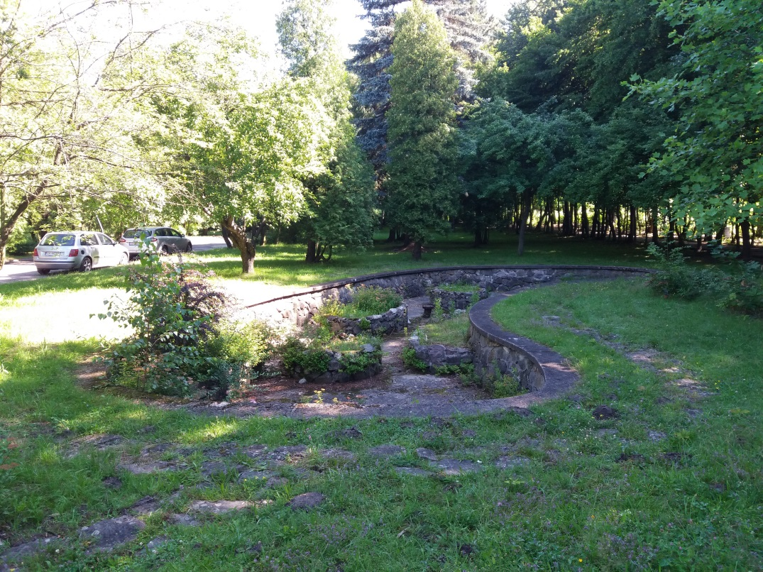
Rysunek 2. Nieczynna fontanna przeznaczona do przebudowy na ogród deszczowy,
widok w kierunku północnym. (Źródło: własne).

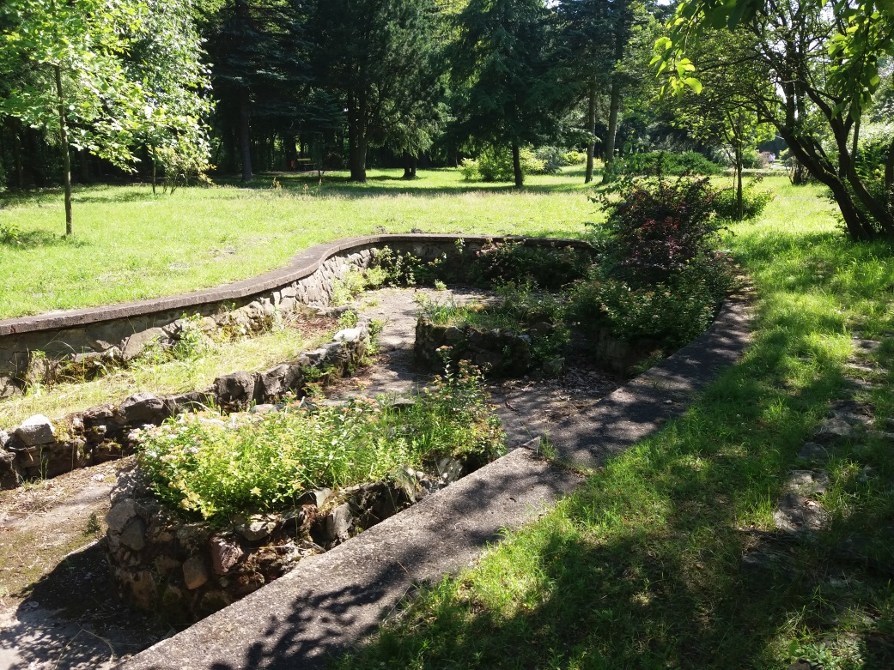
Rysunek 3. Miejsce lokalizacji ogrodu deszczowego. Widok na nieczynną fontannę do przebudowy na ogród deszczowy. (Źródło: własne).
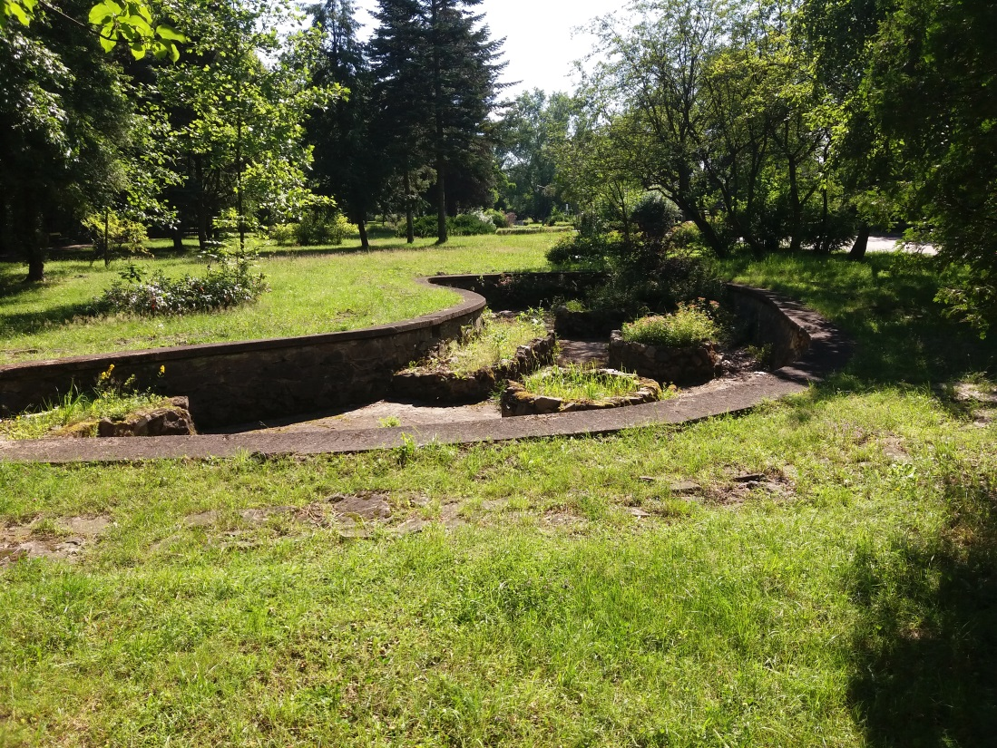
Rysunek 4. Widok na zarośnietą opaskę w formie ścieżki wokół istniejącej fontanny.
(Źródło: własne).

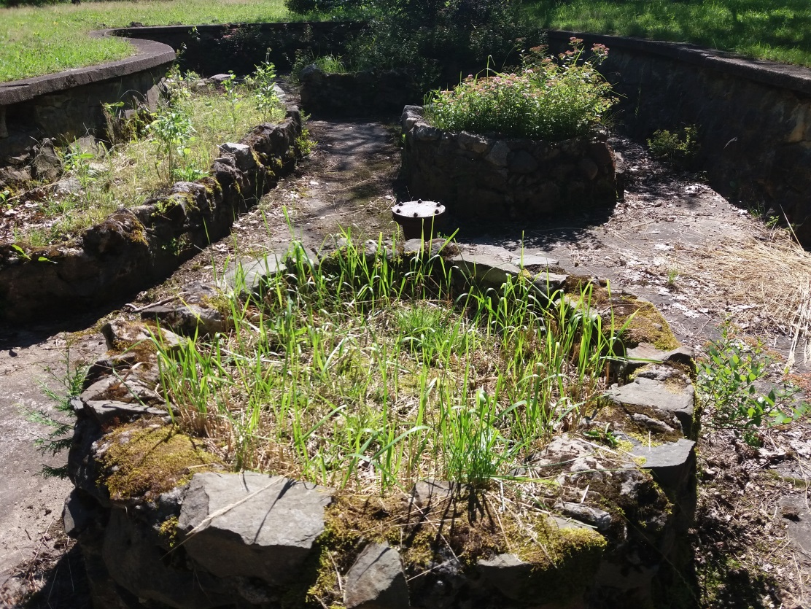
Rysunek 5. Dno fontanny, widoczne wyspy z kamieni na zaprawie. (Źródło: własne).
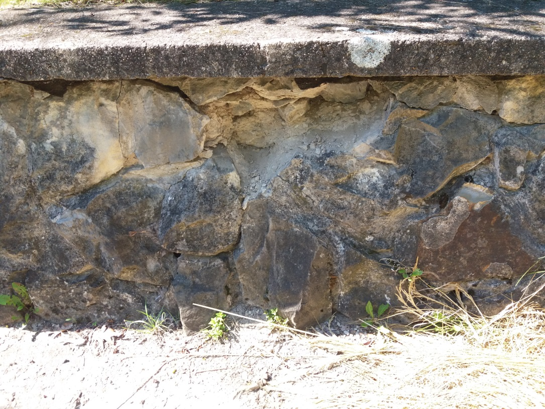
Rysunek 6. Widok na ścianę fontanny, miejsce w złym stanie stan technicznym, widoczne ubytki kamieni. (Źródło: własne).
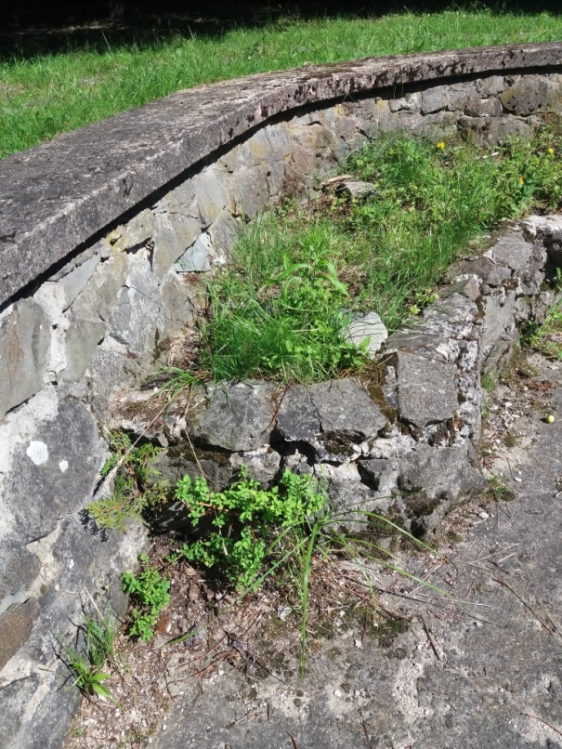
Rysunek 7. Niecka fontanny, wyspy z kamieni oraz ich stan techniczny. (Źródło: własne).
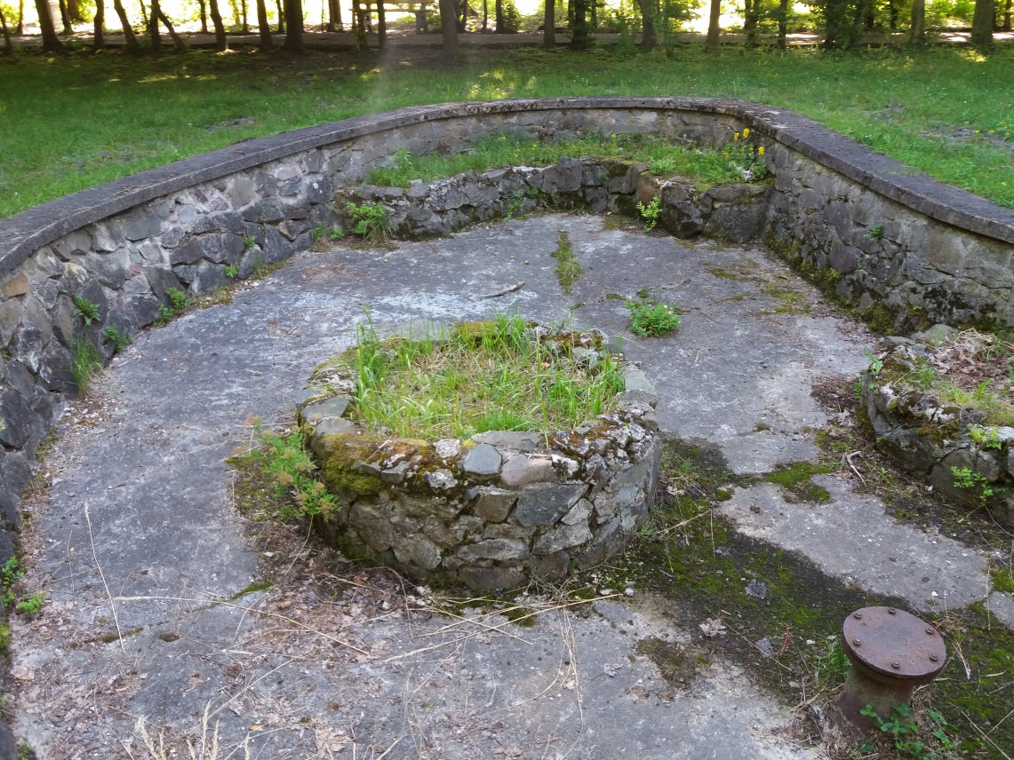
Rysunek 8. Niecka fontanny, wyspy z kamieni, nieczynna dysza zasilająca fontannę.
(Źródło: własne).
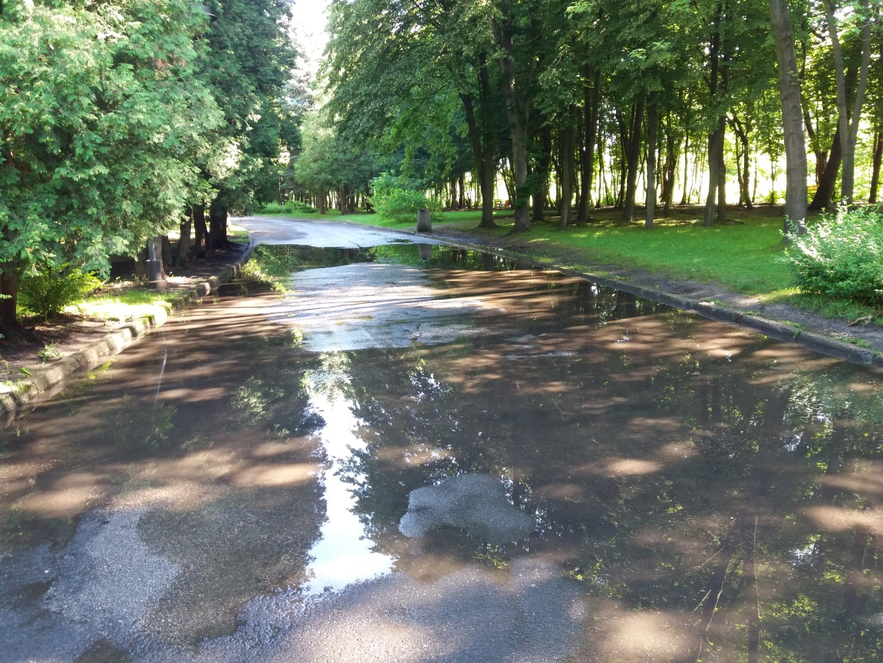
Rysunek 9. Pobliska droga oraz jej stan po kilkugodzinnych opadach. (źródło: własne).
Stan projektowany

Projektowany ogród deszczowy zostanie umieszczony w miejscu niedziałającej fontanny w Parku im. Jacka Kuronia w Sosnowcu przy ulicy Armii Krajowej, zlokalizowanej
w części wschodniej parku, od strony amfiteatru i stawu Okrągły. Ze względu na lokalizację przy alejach spacerowych w parku ogród deszczowy będzie dobrze wyeksponowany. Nasłonecznienie ogrodu jest średnie i umiarkowane, również ze względu na lokalizację zacienioną częściowo drzewami. Lokalizacja zapewni właściwe warunki wegetacyjne roślin hydrofitowych i pozwoli uniknąć nadmiernego wysychania w okresie letnim. Zapewniony będzie dobry dostęp do ogrodu deszczowego przez osoby zajmujące się konserwacją i pielęgnacją roślin. Lokalizację ogrodu podano na planie sytuacyjnym.
Przewiduje się wypełnienie niecki ogrodu deszczowego odpowiednim materiałem wg wskazań technologii właściwych dla ogrodu deszczowego oraz nasadzenie roślin hydrofitowych. Przed wypełnieniem materiałem należy wyremontować nieckę fontanny poprzez: likwidację wysp z kamieni łączonych zaprawą, uzupełnienie ubytków w ścianach z kamieni, wyrównanie powierzchni poprzez otynkowanie ścian zaprawą z dodatkiem hydroizolacyjnym do zapraw, wyremontowanie opaski betonowej na koronie niecki i opaski kamiennej w formie ścieżki wokół fontanny.
Parametry techniczne wypełnienia niecki i nasadzeń podano w części technologicznej opracowania.
Projektuje się zasilanie ogrodu wodą z zalewiska wody deszczowej tworzącego się w pobliżu ogrodu. Należy wykonać wpusty deszczowe zbierające wodę z zalewiska i podłączyć je do projektowanej pompowni wód deszczowych. Pompownię wód deszczowych należy usytuować w terenie zielonym w pobliżu zalewiska. Należy wykonać instalację do nawadniania ogrodu deszczowego zakończoną zraszaczami ogrodowymi z dyszami zraszającymi statycznymi zlokalizowanymi w ogrodzie deszczowym.
Z ogrodu deszczowego należy wyprowadzić rury przelewowe, odprowadzające nadmiar wody, zlokalizowane w ścianie ogrodu deszczowego. Rury będą odprowadzać wodę do projektowanej kanalizacji deszczowej zlokalizowanej w ulicy przed ogrodem. Istniejącą rurę doprowadzającą wodę do fontanny, która nie spełnia norm technicznych i traci szczelność należy usunąć.
Na planowanym terenie inwestycji brak jest istniejących urządzeń nadziemnych, nie wyklucza się jednak istnienia niezinwentaryzowanych urządzeń i instalacji podziemnych. Prace ziemne należy prowadzić ostrożnie, istnienie instalacji sprawdzić na miejscu wykrywaczem lub za pomocą przekopów kontrolnych.

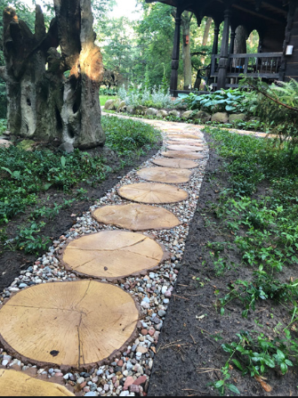
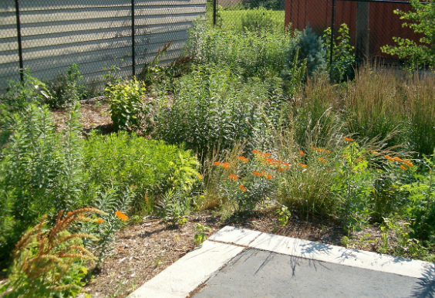
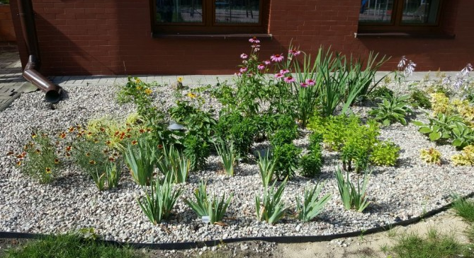

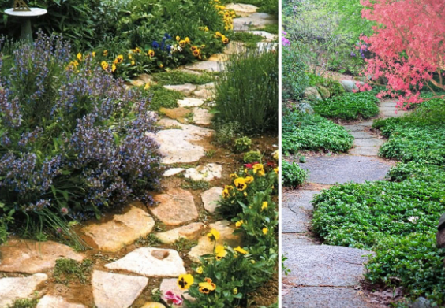

Rysunek 10. Przykładowe rozwiązania.

  - Technologia wykonania ogrodu deszczowego

Przewiduje się wypełnienie niecki ogrodu deszczowego odpowiednim materiałem wg wskazań technologii właściwych dla ogrodu deszczowego oraz nasadzenie roślin hydrofitowych. Przed wypełnieniem materiałem należy wyremontować nieckę fontanny poprzez: likwidację istniejącej rury doprowadzającej wodę do fontanny, likwidację wysp z kamieni łączonych zaprawą, uzupełnienie ubytków w ścianach z kamieni, wyrównanie powierzchni poprzez otynkowanie ścian zaprawą z dodatkiem hydroizolacyjnym do zapraw, wyremontowanie opaski betonowej na koronie niecki i opaski kamiennej w formie ścieżki wokół fontanny.

Przygotowanie niecki na ogród
Przed wykonaniem ogrodu należy wyremontować nieckę fontanny poprzez: likwidację wysp z kamieni łączonych zaprawą, uzupełnienie ubytków w ścianach z kamieni, wyrównanie powierzchni poprzez otynkowanie ścian zaprawą z dodatkiem hydroizolacyjnym do zapraw. Opaskę betonową na koronie niecki należy wyczyścić myjką ciśnieniową i pokryć środkiem hydrofobizującym do betonu. Nieckę należy wyłożyć folią PE lub PVC do oczek wodnych. Folia powinna być odporna na promienie UV i przeznaczona do stosowania w zbiornikach wodnych (np. folia do oczek wodnych). Nie można zamienić jej na folię budowlaną, która nie jest elastyczna i szybko może ulec perforacji. Celem zabezpieczenia niecki przed uszkodzeniami mechanicznymi, zaleca się położenie przed folią PE folii kubełkowej.
Przed przystąpieniem do prac należy wykonać w niecce 2 otwory o średnicy odpowiadającej średnicy rury drenarskiej (typowy rozmiar to 80 mm). Środek otworu powinien znajdować się 30 cm nad dnem niecki..

Wypełnienie dna niecki
Nieckę pod ogród należy wypełnić na wysokość 20 cm od dna kruszywem dolomitowym łamanym o frakcji 2-8 mm, a jeśli nie jest dostępne, to o frakcji 8-16 mm. Inne kruszywa nadające się do wypełnienia ogrodu deszczowego: tuf wulkaniczny, kruszona cegła, kruszywa wapienne, opoka, chalcedonit, zeolit. Należy zwrócić uwagę, żeby w trakcie budowy do materiałów sypkich nie dostały się liście lub śmieci, które mogłyby blokować wolne przestrzenie i pogarszać właściwości filtracyjne.

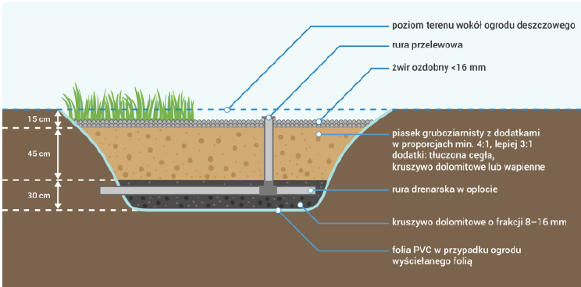
Rysunek11. Przekrój przez ogród deszczowy w gruncie. (Źródło: fundacja Sendzimira).

Wypełnienie niecki kruszywem i ułożenie rur
Następnie należy ułożyć rurę drenarską perforowaną, w oplocie kokosowym, połączoną z rurą przelewową. Rura drenarska powinna być położona z niewielkim spadkiem, wynoszącym 1-2%, w kierunku odpływu wody poza ogród deszczowy. Szczyt rury przelewowej znajdować się będzie 5-20 cm nad powierzchnią kamieni w ogrodzie. Dopiero po przekroczeniu tego poziomu wody będzie się ona wlewać do rury przelewowej. Jeżeli powierzchnia ogrodu jest większa niż 4 m², to należy umieścić dwie rury drenujące i dwie rury przelewowe. Zapewni to odpowiedni odpływ wody z ogrodu. W trakcie dodawania materiału należy uważać, by nie zniszczyć albo nie przemieścić rury drenującej i przelewowej. Materiał należy równo rozgarnąć.
W przypadku ogrodu wyściełanego folią w miejscu połączenia rury drenującej i folii należy wykonać nacięcie w kształcie krzyżyka i w to miejsce włożyć mufę 80 mm. Należy Uszczelnić mufę ją np. taśmą dekarską. Po ułożeniu rur, można kontynuować zasypywanie wykopu tym samym kruszywem co uprzednio, do wysokości 30 cm od dna. Całość równo rozgarnąć i w miarę możliwości ubić. Następnie wsypać kolejną warstwę o wysokości 45 cm, złożoną z piasku gruboziarnistego, płukanego, z dodatkiem dowolnych wyżej wymienionych
kruszyw, w dostępnych ilościach. Proporcja piasku do pozostałych wypełniaczy powinna wynosić minimum 4:1, ale może też równać się 3:1. Na tym etapie dobrze jest przyciąć ewentualny nadmiar folii (w przypadku ogrodu nią wyściełanego) lub rozłożyć ją tak, by dało się ją ukryć podczas uzupełniania ogrodu żwirem ozdobnym.

Odprowadzenie wody z ogrodu na wypadek obfitych opadów
Zarówno w przypadku ogrodu infiltrującego, jak i uszczelnionego folią nadmiar wody należy odprowadzić rurą drenarską do wody płynącej lub do studzienki chłonnej. Jest to zabezpieczenie na wypadek bardzo obfitych opadów. Jeśli istnieją obawy co do rozsączenia wody w gruncie należy stosować rurę drenarską. Gdy w okolicy ogrodu znajduje się teren zieleni, należy wykorzystać do odprowadzenia wody rurę perforowaną w oplocie. Rury w wykopie zawsze należy prowadzić z niewielkim spadkiem (min. 1,5%) w kierunku od ogrodu.

Nasadzenia roślin
Do nasadzenia w ogrodzie deszczowym należy wybierać tzw. rośliny hydrofitowe, które oczyszczają wodę oraz znoszą okresy suszy i zalewania. Zaleca się wykorzystanie roślin wieloletnich (bylin), by uniknąć corocznych nasadzeń, które naruszają warstwy drenujące. Rośliny w ogrodach deszczowych należy sadzić gęściej niż zalecenia dla gatunku (o 10-15%), z uwagi na ubogie podłoże, na którym rosną. Z tego samego powodu do ogrodu należy wybierać tylko duże i rozrośnięte sadzonki, kupowane w co najmniej litrowych doniczkach.
Kiedy podłoże do sadzenia roślin jest już przygotowane, należy je jeszcze dobrze ubić, by gwałtowny opad deszczu nie spowodował nierównomiernego osiadania ogrodu. Następnie należy rozkładać sadzonki w doniczkach tak, by uzyskać pożądany efekt wizualny i równomierne obsadzenie roślin na całej powierzchni ogrodu. Przed sadzeniem należy pamiętać o rozluźnieniu bryły korzeniowej, jeśli jest silnie przerośnięta. Należy dokładnie ubijamy piasek wokół sadzonki, by miała dobry kontakt z podłożem. Należy podlać intensywnie ogród . Jeśli w trakcie podlewania ogród osiadł nierównomiernie, należy uzupełnić braki podłoża.

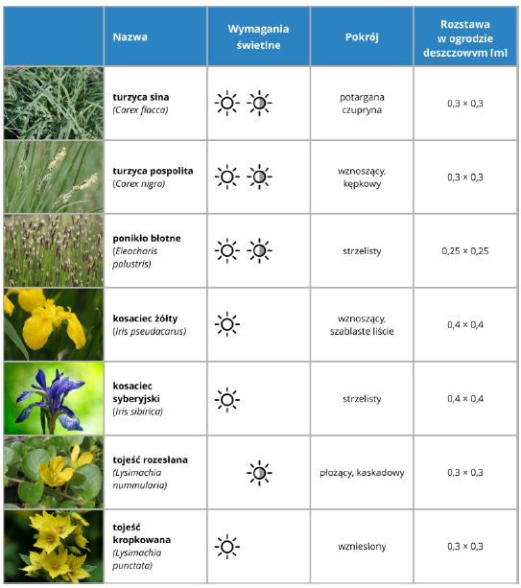
Rysunek12. Rodzime gatunki, które nadają się do ogrodów deszczowych w gruncie.
(Źródło: fundacja Sendzimira).

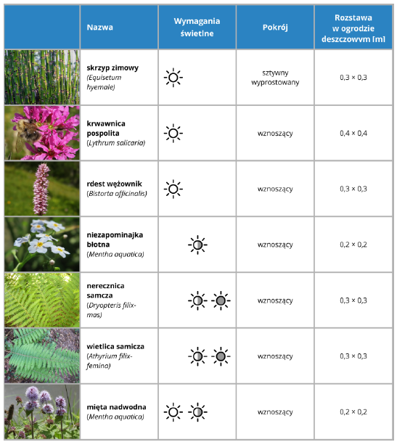
Rysunek13. Rodzime gatunki, które nadają się do ogrodów deszczowych w gruncie.
(Źródło: fundacja Sendzimira).
Wyłożenie ogrodu kamieniami i żwirem
Przestrzenie pomiędzy roślinami i kamieniami należy uzupełnić żwirem (najlepiej ozdobnym) o średnicy nie większej niż 16-32 mm. Ich warstwa powinna mieć wysokość 3-5 cm. Żwir należy ułożyć delikatnie, uważając na liście i łodygi zasadzonych roślin, nie przyciskać nim podstawy pędów bylin.
Można też uzupełnić kompozycję o większe kamienie, najlepiej ułożone tak, by pomagały w równomiernym rozlewaniu się wody po powierzchni ogrodu.

Zabiegi pielęgnacyjne
Ogrody deszczowe nie wymagają szczególnych zabiegów pielęgnacyjnych, zwłaszcza jeśli użyto roślin rodzimych, odpornych na lokalne warunki atmosferyczne. Nie wymagają także podlewania (z wyjątkiem długich okresów suszy) ani nawożenia.
Zabiegi pielęgnacyjne, jakie należy stosować w celu prawidłowego funkcjonowania ogrodu deszczowego:
► Należy od czasu do czasu sprawdzać, czy rury (doprowadzająca wodę do ogrodu, przelewowa i wylot rury drenującej) nie są zanieczyszczone albo zatkane.
► W ogrodzie deszczowym często sadzimy byliny, jako rośliny wieloletnie, które nie posiadają zdrewniałej części naziemnej, w związku z tym po zakończeniu wegetacji należy usunąć suche liście i inne części roślinne.
► Warstwa kamieni i żwiru na powierzchni zapobiega zachwaszczaniu ogrodu, warto jednak od czasu do czasu sprawdzić, czy jest ona zwarta oraz czy rośliny, które nie mają zdolności oczyszczania wody, nie zarastają roślin hydrofitowych; w razie konieczności trzeba uzupełnić brakujące nasadzenia.
► Należy sprawdzać, czy poprzesuwały się kamienie na powierzchni ogrodu, szczególnie po dużych opadach, i czy ogród się nie zapadł. Jeśli tak, należy koniecznie uzupełnić brakujące warstwy filtracyjne i na powrót wyrównać powierzchnię ogrodu.
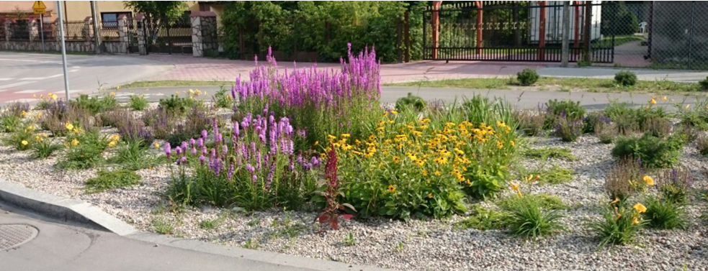
Rysunek 14. Ogród deszczowy w gruncie po prawidłowym posadzeniu i ukorzenieniu roślin
(Źródło: fundacja Sendzimira)

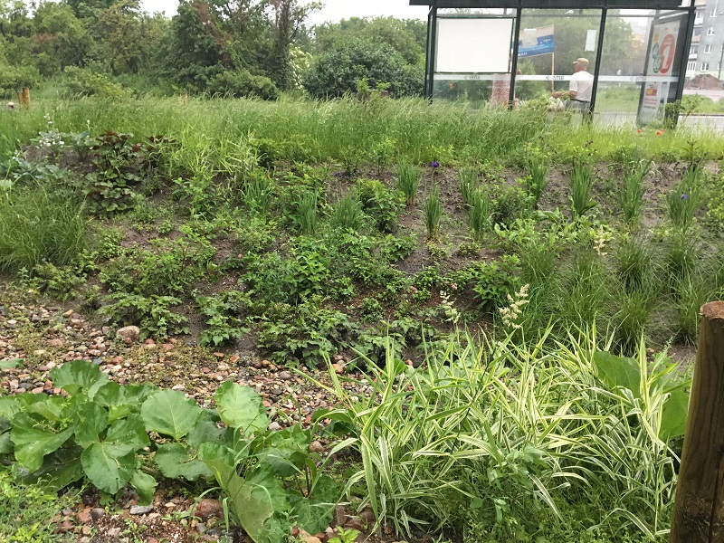
Rysunek 15. Ogród deszczowy w gruncie po prawidłowym posadzeniu i ukorzenieniu roślin
(Źródło: www.gdansk.pl)
2. Materiały
Do realizacji projektu Wykonawca użyje materiałów i urządzeń spełniających minimalny standard opisany poniżej.

2.1. Pompownia wód deszczowych.
Pompownia wód deszczowych musi posiadać monolityczny zbiornik wykonany z PEHD o średnicy minimalnej 1200 mm, monolityczny bez spawów i zgrzewów lub zbiornik z betonu. Kręgi betonowe i żelbetowe powinny odpowiadać wymaganiom określonym w normach PN-B-10729 i PN-EN 476. Kręgi betonowe powinny być wykonane z betonu klasy nie niższej niż B40. Jako nadbudowę pompowni dopuszcza się kręgi i pokrywę żelbetową o średnicy min. 80 cm lub nadbudowę z polietylenu z pokrywą polietylenową
Pompownia powinien mieć możliwość zagłębienia 4 m pod poziomem terenu.
Należy zastosować pompę pływakową do wody deszczowejo korpusie aluminiowym, żeliwnym lub ze stali nierdzewnej. Minimalna średnica króćca 25 mm. Zasilanie elektryczne 230 V. Wysokość podnoszenia oraz odległość tłoczenia należy dobrać w zależności od długości przewodu tłocznego.
Konstrukcja pompowni wód deszczowych musi umożliwiać łatwy dostęp do pompy i armatury w przypadku konieczności przeprowadzenia prac konserwacyjnych lub dokonania naprawy. Zastosowane pompy muszą mieć parametry gwarantujące odpowiednią wydajność i wysokość podnoszenia przy jednoczesnym zapewnieniu energooszczędności.
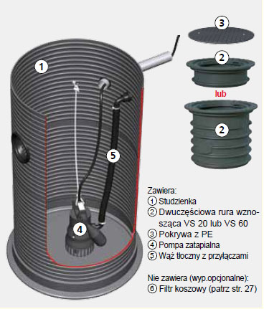
Rysunek 16. Przykładowe rozwiązanie pompowni wód deszczowych
(Źródło: Zagospodarowanie Wody Deszczowej REWATEC)

2.2. Rurociągi i armatura
- Rurociągi wody deszczowej należy wykonać z rur z tworzywa sztucznego PEHD SDR 17. Rurociągi i armatura muszą spełniać wymagania dotyczące sieci wodociągowych
- Kanały grawitacyjne ścieków surowych i oczyszczonych należy wykonać z rur i kształtek PVC-U SN8, z tworzywa litego, o połączeniach kielichowych, łączonych na uszczelkę gumową, zgodnych z normą PN-EN 1401-1:2009. Wszystkie przejścia rurociągów pod przejazdami muszą być wykonane w rurze osłonowej.
- Materiały użyte do wykonania przewodów nie powinny mieć widocznych uszkodzeń na powierzchni zewnętrznej - wymiary i tolerancje winny być zgodne z odpowiednimi normami. Każda rura i kształtka powinna być fabrycznie oznakowana z podaniem nazwy producenta, rodzaju materiału, oznaczenie szeregu, średnicy zewnętrznej w mm, grubości ścianki, daty produkcji, obowiązującej normy. Uszczelki powinny mieć powierzchnie gładkie, równe, bez zadziorów i wypukłości.

2.3. Studnie na kanale deszczowym
- Wszystkie studnie inspekcyjne na kanale grawitacyjnym należy wykonać tego samego producenta co zastosowane rury kanalizacji grawitacyjnej. Studnie (kineta, rura trzonowa, przykrycie) zakupić kompletne.
- Kineta powinna być wykonana z tworzyw sztucznych dostosowana do przewodów kanalizacyjnych z PCV w układzie przelotowym lub połączeniowym. Dopływy i odpływy z końcem bosym do podłączenia rur PVC wg DIN 19534 i PE-HD wg DIN 19537.
- Rura trzonowa karbowana powinna być przycięta do odpowiedniego wymiaru wysokości, łączona za pomocą uszczelek. Górna część zakończona kielichem, łączona szczelnie z kolejną rurą trzonową albo z rurą teleskopową. Dolny koniec rury trzonowej wsuwany w kielich kinety.
- Rura teleskopowa pozwala na związanie zwieńczenia studzienki (włazu kanałowego) z konstrukcją nawierzchni, umożliwiając jednocześnie pionowe przesunięcia względem rury trzonowej studzienki. Zwieńczenie rury stanowi właz.

Na potwierdzenie jakości proponowanych urządzeń i zgodności z opisem przedmiotu zamówienie Wykonawca musi załączyć do oferty:
- Aprobata techniczna na pompownię wód deszczowych
- Aprobata techniczna na separator ropopochodnych
- Certyfikat na sterownik + opis działania,
- parametry techniczne studni na kanale grawitacyjnym - producent, atesty, deklaracje.

Aktualne uwarunkowania wykonania przedmiotu umowy.

Wymagania ogólne
Podstawę do sporządzenia Dokumentacji Projektowej i realizacji Robót Budowlanych będących przedmiotem zamówienia będą stanowiły warunki i wymagania zawarte w niniejszym Programie Funkcjonalno - Użytkowym, wydanych decyzjach administracyjnych oraz obowiązujące przepisy prawne regulujące uzyskanie niezbędnych zezwoleń, pozwoleń, zgód, zgłoszeń i uzgodnień oraz realizację robót budowlanych zgodnie z prawem.
Przedmiotowe decyzje, zezwolenia, pozwolenia, zgody, zgłoszenia i uzgodnienia oraz realizację robót budowlanych Wykonawca uwzględni przygotowując ofertę i ujmie w cenie ofertowej.
Wykonawca zobowiąże się do zaprojektowania i wykonania przedmiotu umowy w zakresie w jakim wskazano w PFU z uwzględnieniem wszelkich prac towarzyszących.

Wykonawca jest zobligowany uwzględnić m.in. następujące elementy/parametry zawarte w koncepcji:
- Realizacji projektu budowlanego, wykonawczego, a następnie realizacji budowy w oparciu o PFU i dokumentację projektową.
- Uszczegółowienia rozwiązań z PFU.
- Szczegółowych rozwiązań sytuacyjno-wysokościowych.
- Inwentaryzacji zieleni- fakultatywnie.
- Wymogów wynikających z przepisów Prawa Budowlanego, Rozporządzeń, Ustaw oraz Norm niezbędnych do prawidłowego wykonania zadnia.
- Uzgodnień i pozwoleń zarządców terenu.
- Zalecenia Zamawiającego.
Wykonawca będzie zobligowany m.in. w zakresie:
- Przygotowania projektu budowlanego.
- Przygotowania projektu wykonawczego.
- Przygotowania STWiORB.
- Realizacji projektu budowlanego, wykonawczego, a następnie realizacji budowy
w oparciu o PFU, zatwierdzony przez zamawiającego STWiORB
i dokumentację projektową.
- Uszczegółowienia rozwiązań z PFU.
- Szczegółowych rozwiązań sytuacyjno-wysokościowych.
- Organizacji ruchu- fakultatywnie.
- Inwentaryzacji zieleni.
- Uzgodnień i pozwoleń zarządców terenu.
- Wymogów wynikających z przepisów Prawa Budowlanego, Rozporządzeń, Ustaw oraz Norm niezbędnych do prawidłowego wykonania zadnia, w tym do uzyskania prawomocnej decyzji zgłoszenia robót budowlanych.
- Przygotowania wizualizacji zadania w związku z dużą ilością prac zanikowych.

Wymagania w zakresie ochrony środowiska
Wykonawca zobowiązany będzie respektować wszystkie warunki realizacji robót wynikające z przepisów prawa oraz decyzji, uzgodnień i zaleceń organów administracji i zainteresowanych stron oraz wykona projekty i opracowania towarzyszące w zgodzie z tymi warunkami i wymogami

Wymagania w zakresie czasowej organizacji ruchu i zabezpieczenia Placu Budowy
Nie dotyczy.

Wymagania w zakresie ochrony przeciwpożarowej
Wykonawca będzie przestrzegał przepisów ochrony przeciwpożarowej. Wykonawca będzie utrzymywać na terenie baz produkcyjnych, w pomieszczeniach biurowych, mieszkalnych, magazynach oraz w maszynach i pojazdach, sprawny sprzęt przeciwpożarowy wymagany na podstawie odpowiednich przepisów. Materiały łatwopalne będą składowane w sposób zgodny z odpowiednimi przepisami i zabezpieczone przed dostępem osób trzecich.

Wymagania w zakresie materiałów szkodliwych dla otoczenia
Wykonawca nie będzie używał materiałów, które w sposób trwały są szkodliwe dla otoczenia i takie materiały nie będą dopuszczone do użycia. Wszelkie materiały odpadowe użyte przez Wykonawcę do Robót będą miały aprobatę techniczną wydaną przez uprawnioną jednostkę, jednoznacznie określającą brak szkodliwego oddziaływania tych materiałów na środowisko. Materiały, które są szkodliwe dla otoczenia tylko w czasie robót, a po zakończeniu robót ich szkodliwość zanika (np. materiały pylaste), mogą być użyte pod warunkiem przestrzegania wymagań technologicznych wbudowania. Jeżeli wymagają tego odpowiednie przepisy, Wykonawca powinien otrzymać zgodę na użycie tych materiałów od właściwych organów administracji państwowej.

Wymagania w zakresie ochrony własności prywatnej
Wykonawca będzie odpowiadał za ochronę znajdujących się w rejonie Placu Budowy instalacji napowietrznych, naziemnych i podziemnych. Uzyska on od odpowiednich instytucji będących właścicielami tych urządzeń potwierdzenie informacji dostarczonych mu przez Zamawiającego odnośnie ich lokalizacji. Wykonawca zapewni właściwe oznaczenie i zabezpieczenie przed uszkodzeniem tych instalacji i urządzeń w czasie trwania robót. Wykonawca każdorazowo zobowiązany będzie powiadomić Zamawiającego, właściciela instalacji oraz władze lokalne o zamiarze rozpoczęcia robót w zakresie przełożenia instalacji i urządzeń podziemnych. O fakcie przypadkowego uszkodzenia tych instalacji Wykonawca bezzwłocznie powiadomi Zamawiającego i zainteresowanego właściciela instalacji oraz (w zależności od potrzeb) władze lokalne, jak również będzie z nimi współpracował, dostarczając wszelkiej pomocy potrzebnej przy dokonywaniu napraw. Wykonawca musi uwzględnić w Harmonogramie rezerwę czasową na tego typu zdarzenia.
Zamawiający będzie na bieżąco informowany o wszystkich umowach zawartych pomiędzy Wykonawcą a właścicielami nieruchomości dotyczących korzystania z własności i dróg wewnętrznych. Zamawiający nie będą ingerowali w takie porozumienia, o ile nie będą one sprzeczne z Kontraktem.

Wymagania w zakresie ograniczania niedogodności związanych z Robotami
Wykonawca będzie realizować roboty w sposób powodujący minimalne niedogodności dla okolicznych mieszkańców. Wykonawca będzie odpowiadał za wszelkie uszkodzenia zabudowy mieszkaniowej w sąsiedztwie budowy spowodowane jego działalnością. W celu wyjaśnienia zasadności ewentualnych roszczeń odszkodowawczych ze strony właścicieli istniejących nieruchomości, Wykonawca przed rozpoczęciem robót sporządzi i uzyska potwierdzenie przez właścicieli inwentaryzacji stanu istniejącej zabudowy zlokalizowanej w bezpośrednim sąsiedztwie Placu Budowy, dokumentując stan techniczny tych obiektów. Nieodłączną częścią tej dokumentacji będą zdjęcia, skatalogowane w sposób niebudzący wątpliwości, co do momentu ich wykonania oraz obiektu, który dokumentują.

Wymagania w zakresie bezpieczeństwa i higiena pracy
Podczas realizacji Robót Wykonawca będzie przestrzegać przepisów dotyczących bezpieczeństwa i higieny pracy oraz działać zgodnie z Planem BIOZ. W szczególności Wykonawca ma obowiązek zadbać, aby personel nie wykonywał pracy w warunkach niebezpiecznych, szkodliwych dla zdrowia oraz niespełniających odpowiednich wymagań sanitarnych. Wykonawca zapewni i będzie utrzymywał wszelkie urządzenia zabezpieczające, socjalne oraz sprzęt i odpowiednią odzież dla ochrony życia i zdrowia osób zatrudnionych na budowie oraz dołoży wszelkich starań dla zapewnienia bezpieczeństwa publicznego.

Wymagania w zakresie znajomości i stosowania przepisów
Wykonawca zobowiązany jest znać i stosować aktualne przepisy (w tym także ich wchodzące w życie zmiany) wydane przez władze centralne i miejscowe oraz inne przepisy, regulaminy, wytyczne (w zakresie, w jakim są dla Wykonawcy wiążące), które są w jakikolwiek sposób związane z robotami, i będzie w pełni odpowiedzialny za przestrzeganie tych przepisów i wytycznych podczas projektowania i prowadzenia robót.

Wymagania w zakresie ochrony i utrzymania robót
Wykonawca będzie odpowiedzialny za ochronę robót i za wszelkie materiały i urządzenia używane do robót od daty rozpoczęcia do daty odbioru ostatecznego. Utrzymanie powinno być prowadzone w taki sposób, aby budowla drogowa lub jej elementy pozostawały w zadowalającym stanie przez cały czas, do momentu Odbioru Ostatecznego. W przypadku zaniedbania przez Wykonawcę utrzymania, Zamawiający ma prawo wydać mu polecenie prowadzenia robót utrzymaniowych, a Wykonawca ma obowiązek rozpocząć te roboty nie później niż w 24 godziny po otrzymaniu tego polecenia.
W przypadku prowadzenia robót w warunkach wysokiego poziomu wód gruntowych, odwodnienie wykopów na czas budowy Wykonawca wykona we własnym zakresie. Jeżeli na skutek zaniedbań Wykonawcy dojdzie do uszkodzenia jakiejkolwiek części budowli drogowej lub jej elementów, Wykonawca dokona naprawy takiego uszkodzenia doprowadzając budowlę drogową lub jej element do zgodności z wymaganiami Kontraktu.

Nieruchomości
Spis na stronie tytułowej.

Ogólne i szczegółowe właściwości funkcjonalno-użytkowe

Ogólne wytyczne projektowe
Zaktualizowaną koncepcję Wykonawca zobowiązany będzie uzgodnić z Zamawiającym. Na podstawie zaktualizowanej i zatwierdzonej przez Zamawiającego Koncepcji Wykonawca opracuje Projekt Budowlany i Wykonawczy.
Wprowadzenie jakichkolwiek zmian w stosunku do Koncepcji nie będzie stanowiło podstawy dla wydłużenia czasu na ukończenie robót.

- W przypadku stwierdzenia przez Projektanta potrzeby dokonania w Dokumentacji Projektowej odstępstwa od obowiązujących warunków technicznych, rozstrzygnięcie co do sposobu dalszego postępowania będzie zależało od Zamawiającego – albo uzna argumentację Wykonawcy i wyrazi zgodę się na złożenie wniosku do właściwego Organu Administracji Architektoniczno-Budowlanej w tej sprawie, albo Projektant będzie zobowiązany poszukiwać innego rozwiązania projektowego.

- Wszystkie części PFU oraz dokumenty i przepisy, do których PFU się odwołuje, traktowane są jako wzajemnie uzupełniające się. Gdziekolwiek zaistnieje wątpliwość, co do warunków i wymagań zawartych w różnych dokumentach, jako wiążące Wykonawcę należy uwzględnić warunki i wymagania bardziej rygorystyczne.

- Wraz z odbiorem opracowań projektowych Zamawiający nabywa prawo do używania opracowań projektowych wykonanych przez Wykonawcę. Na Zamawiającego przechodzą autorskie prawa majątkowe do opracowań projektowych wykonanych w ramach Zamówienia.

- Zamawiający uzyskuje prawo odpowiednio do używania opracowań projektowych.

Urządzenia bezpieczeństwa ruchu
Nie dotyczy.

Zasada uniwersalnego projektowania
Zrealizowany projekt umożliwi korzystanie z istniejącej infrastruktury osobom niepełnosprawnym, nie będzie stanowił bezpośredniej przeszkody w korzystaniu z chodników/ przejazdów.

Urządzenia obce
Wszystkie urządzenia branżowe będące w kolizji z projektowanym przebiegiem inwestycji (m.in. studnie kanalizacji sanitarnej, deszczowej, telekomunikacyjnej, wpusty deszczowe, pokrywy sieci gazowej., wodociągowej, słupy energetyczne, telekomunikacyjne, oświetleniowe) należy zabezpieczyć bądź przebudować.

Szczegółowe właściwości funkcjonalno – użytkowe
Szczegółowe właściwości funkcjonalno użytkowe – nie dotyczy projektowanego obiektu ze względu na jego specyfikę.

Opis wymagań zamawiającego w stosunku do przedmiotu zamówienia

Warunki wykonania i odbioru robót budowlanych

Wymagania w zakresie koniecznej dokumentacji

Wymagania ogólne
Wykonawca realizujący inwestycję w systemie „zaprojektuj i wybuduj” we własnym zakresie opracuje wszystkie niezbędne do zrealizowania Zamówienia dodatkowe projekty i dokumenty.

W szczególności Wykonawca zobowiązany jest opracować:
- dokumentację ustalającą geotechniczne warunki posadowienia,
- plan bezpieczeństwa i ochrony zdrowia
- dokumentację formalną wraz z wnioskiem o zgłoszenie zamiaru wykonania robót niewymagających pozwolenia na budowę (w tym związaną z czasowym korzystaniem z terenu) właściwemu organowi w wymaganym zakresie,
- materiały projektowe do uzyskania opinii, uzgodnień i pozwoleń wymaganych przepisami szczególnymi,
- materiały do uzgodnień i zaktualizowaną koncepcję do uzgodnień z Zamawiającym,
- inwentaryzację geodezyjną,
- dokumentację do zgłoszeń, uzgodnień i decyzji,
- projekt budowlany wraz ze wszystkimi opiniami, uzgodnieniami, pozwoleniami i dokumentami wymaganymi przepisami szczegółowymi,
- ewentualne projekty rozbiórek obiektów istniejących (obiektów inżynierskich ogólnobudowlanych),
- projekt wykonawczy,
- wizualizacje zadania ze względu na znaczną ilość prac zanikających,
- przedmiar robót,
- specyfikacje techniczne wykonania i odbioru robót budowlanych (STWiORB),
- instrukcje eksploatacji dla nietypowych rozwiązań projektowych (jeśli będą zastosowane),
- projekty wniosków o wszczęcie procedury egzekucji obowiązków wynikających z wydanych decyzji administracyjnych oraz towarzyszących im tytułów wykonawczych (jeśli będą potrzebne),
- projekty montażowe,
- inne projekty i opracowania wymagane przez Zarządców Infrastruktury

Wykonawca zobowiązany będzie opracować Specyfikacje Techniczne Wykonania i Odbioru Robót Budowlanych (STWiORB). Wymaga się ich przygotowania dla każdego asortymentu Robót i przedłożenia ich wraz z projektem wykonawczym Zamawiającemu. Przed przystąpieniem do realizacji odpowiednich Robót Wykonawca musi uzyskać ich zatwierdzenie ze strony Zamawiającego po uprzedniej weryfikacji STWiORB z jego strony pod względem zgodności z niniejszym Programem Funkcjonalno – Użytkowym oraz obowiązującymi przepisami. Wykonawca w procesie opracowania STWiORB nie będzie uprawniony do obniżania założonych w OST standardów (obniżać wymagań dla materiałów i robót, obniżać częstotliwości badań, zwiększać dopuszczalne przedziały tolerancji, ograniczać zakres realizacji odcinków próbnych, usuwać lub ograniczać treść zastrzeżeń, itp.).
W przypadku braku OST dla danego typu Robót Wykonawca opracuje STWiORB w ścisłym porozumieniu z Zamawiającym opierając się na zapisach odpowiednich norm, a w przypadku ich braku na istniejących wytycznych i instrukcjach dotyczących tego typu Robót i związanych z nimi badań.

Wszystkie projekty muszą być sporządzone i sprawdzone (zgodnie z przepisami obowiązującego prawa) przez osoby posiadające właściwe uprawnienia.

Materiały wyjściowe do projektowania
Materiały wyjściowe do wykonania opracowań projektowych stanowią:
- PFU,
- Opinie, uzgodnienia, warunki wydane przez jednostki samorządu terytorialnego (gminy, miasta) dla terenów, na których zlokalizowane są ogrody deszczowe.
Wykonawca przeprowadzi wizje w terenie dla dokładnego sprawdzenia Materiałów wyjściowych w celu zaznajomienia się ze stanem rzeczywistym przed złożeniem oferty.

Materiały archiwalne i warunki
Wykonawca pozyska we własnym zakresie, miedzy innymi:
- materiały archiwalne będące w zasobach odpowiednich instytucji,
- warunki techniczne budowy, przebudowy lub remontu wydane przez administratorów i zarządzających urządzeniami infrastruktury technicznej, potrzebne do wykonania opracowań projektowych.

Pomiary, badania, obliczenia i ekspertyzy
Wykonawca będzie stosował metody wykonywania pomiarów i badan przy inwentaryzacjach oraz metody obliczeń przy ocenach stanu technicznego i pracach projektowych zgodne z wymaganiami Kontraktu, obowiązujących przepisów, polskich norm oraz zasad wiedzy technicznej.

Materiały do badań i prac projektowych
Wykonawca będzie stosował tylko takie materiały do wykonania badan i prac projektowych które spełniają wymagania polskich przepisów, norm i wytycznych. Wykonawca ponosi wszystkie koszty, z tytułu zakupu, transportu, wykorzystania materiałów i inne jakie okażą się potrzebne w związku z wykonywaniem badań i innych prac projektowych.

Tryb realizacji inwestycji
W PFU zaproponowano użycie trybów realizacji inwestycji: wykonanie robót na podstawie zgłoszenia robót niewymagających pozwolenia na budowę na terenach, gdzie obowiązuje i nie obowiązuje Miejscowy Plan Zagospodarowania Przestrzennego (MPZP).
Wykonawca realizując koncepcję dokona analizy i wskaże ostatecznie tryby realizacji inwestycji w oparciu o jakie będzie przygotowywał i realizował inwestycję.

Projekt docelowej organizacji ruchu- fakultatywnie
Nie dotyczy.

Zgodność opracowań projektowych z umową i przepisami
Wykonawca jest odpowiedzialny za zgodność procesu wykonywania opracowań projektowych z wymaganiami Kontraktu i Harmonogramem prac projektowych.
Wykonawca jest odpowiedzialny za zorganizowanie procesu wykonywania opracowań projektowych, w taki sposób aby zostały dotrzymane warunki określone w PFU i Kontrakcie. W szczególności Dokumentacja Projektowa zostanie opracowana przez Wykonawcę w zakresie umożliwiającym wykonanie realizacji robót na jej podstawie.
Wykonawca jest odpowiedzialny za stosowane metody wykonywania opracowań projektowych.
Wykonawca zobowiązany jest znać wszystkie przepisy wydane przez władze centralne i lokalne oraz inne przepisy, regulaminy i wytyczne, które są w jakikolwiek sposób związane z wykonywanymi opracowaniami projektowymi i będzie w pełni odpowiedzialny za przestrzeganie ich postanowień podczas wykonywania opracowań projektowych. Podstawowe obowiązki projektanta, wymagane prawem, określone są w ustawie prawo budowlane oraz w ustawie o samorządzie zawodowym.
Wykonawca będzie przestrzegać praw patentowych i będzie w pełni odpowiedzialny za wypełnienie wszelkich wymagań prawnych odnośnie znaków firmowych, nazw lub innych chronionych praw w odniesieniu do projektów, sprzętu, materiałów lub urządzeń użytych lub związanych z wykonywaniem opracowań projektowych. Wszelkie straty, koszty postępowania, obciążenia i wydatki wynikłe z lub związane z naruszeniem jakichkolwiek praw patentowych przez Wykonawcę pokryje Wykonawca.
Wykonawca ma obowiązek zapewnić sprawdzenie Projektu Budowlanego oraz Projektu Wykonawczego pod względem zgodności z przepisami, w tym techniczno-budowlanymi, przez osobę posiadająca uprawnienia budowlane do projektowania bez ograniczeń w odpowiedniej specjalności. Osoby sprawdzające Projekt Budowlany powinny posiadać aktualne zaświadczenie o przynależności do właściwej Okręgowej Izby Inżynierów Budownictwa, przez cały czas trwania Kontraktu.
Kserokopie wszelkich uzyskanych warunków technicznych, decyzji, opinii, uzgodnień, zatwierdzeń i pozwoleń należy na bieżąco przekazywać Zamawiającemu, w terminach umożliwiających ewentualne skorzystanie z trybu odwoławczego.
Obowiązkiem Wykonawcy jest uzyskanie oraz utrzymanie w mocy, do czasu ostatecznego odbioru i otrzymania ostatecznej decyzji o pozwoleniu na użytkowanie, wszystkich wymaganych prawem uzgodnień i opinii rozwiązań projektowych.

Szczegółowość opracowań projektowych
Opracowania projektowe powinny być wykonane z odpowiednia szczegółowością (dokładnością). Odpowiednia szczegółowość dotyczy istniejących i projektowanych parametrów terenu i parametrów obiektów wchodzących w skład opracowań projektowych. Stopień szczegółowości zależy głownie od celów jakie przypisano danemu opracowaniu projektowemu oraz od rodzaju i złożoności projektowanego zadania. Uściślenie pojęcia „odpowiednia szczegółowość” w odniesieniu do konkretnego opracowania projektowego, jest zadaniem Wykonawcy. Rozwiązania projektowe zamieszczane w materiałach projektowych służących do uzyskania potrzebnych opinii, uzgodnień i pozwoleń powinny przedstawiać niezbędny na danym etapie zakres szczegółowości projektowanego zadania inwestycyjnego.

Niezależnie od ustaleń własnych projektanta należy uwzględnić wymagania przepisów prawnych, w tym rozporządzenia w sprawie szczegółowego zakresu i form projektu budowlanego oraz obowiązujących warunków technicznych.

Szata graficzna
Wszystkie opracowania rysunkowe, opisowe i dokumenty wymaga się aby były opracowywane w języku polskim.
Szata graficzna i wydawnicza powinna spełniać wymagania rozporządzeń.

Ponadto wymaga się, aby całość Dokumentacji Projektowej została opracowana za pomocą oprogramowania komputerowego, a w szczególności:
- części opisowe wykonane były za pomocą komputerowego edytora tekstów kompatybilnego z MS Word i w formacie *.pdf,
- obliczenia ilości podstawowych robót były wykonane za pomocą arkusza kalkulacyjnego kompatybilnego z MS Excel i w formacie *.pdf,
- dopuszcza się aby obliczenia specjalistyczne były wykonywane w innym programie niż kompatybilny z MS Exel pod warunkiem że wersje elektroniczne obliczeń, i ich wyniki będą przedstawiane w formacie *.pdf,
- części graficzne w formacie *.pdf, *.dwg, *.dgn,

Tekst Dokumentacji należy sporządzić zgodnie z zasadami języka polskiego tzn. poprawnie pod względem stylistycznym, gramatycznym, ortograficznym i interpunkcyjnym, przy użyciu dostępnych formatów tekstu, takich jak wielkość czcionki, wyróżnienia, pogrubienia, kursywa itp.
Przed przekazaniem opracowań projektowych do odbioru częściowego lub końcowego Wykonawca przedstawi Zamawiającemu do akceptacji proponowany spis teczek i ogólną szatę graficzna opracowań projektowych.
Każde opracowanie projektowe będzie posiadało w szczególności stronę tytułową odpowiadającej specyfice zagadnienia, na stronie tytułowej umieszczone zostaną w szczególności podpisy autorów i data opracowania.
Ilość egzemplarzy dokumentacji projektowej wykonywanych w wersji drukowanej/papierowej i elektronicznej zapisywanych na dyskach CD/DVD, nie wliczając ilości egzemplarzy niezbędnych do zorganizowania procesu projektowego za który odpowiada Wykonawca zostanie określona przez Zamawiającego w odrębnym dokumencie.

Ochrona i utrzymanie opracowań projektowych i materiałów wyjściowych
Wykonawca będzie odpowiadał za ochronę opracowań projektowych i za wszelkie materiały wyjściowe otrzymane w trakcie prac projektowych.

Wymagania dla nadzoru autorskiego
Wykonawca – zgodnie z ustawa Prawo budowlane - jest zobowiązany sprawować nadzór autorski w czasie realizacji Robot Budowlanych na podstawie Dokumentacji Projektowej sporządzonej w oparciu o niniejsze PFU. Na wezwanie Zamawiającego Wykonawca zobowiązany jest do:
- opiniowania zgodności projektów wykonawczych, technologicznych i zamiennych w zakresie zgodności z wymaganiami Dokumentacji Projektowej,
- niezwłocznego wykonywania poprawek i uzupełnień w Dokumentacji Projektowej.

Wykonawca zobowiązany jest uwzględnić wysokość wynagrodzenia za sprawowanie nadzoru autorskiego w Cenie Kontraktowej.

Nadzór Zamawiającego i Zamawiającego nad procesem projektowym
Bieżący nadzór nad zgodnością przebiegu procesu projektowego z wymaganiami Umowy wykonywany jest przez Zamawiającego podczas spotkań z Wykonawcą.

Harmonogram prac projektowych- jeśli dotyczy
Wykonawca sporządzi Harmonogram Realizacji Przedsięwzięcia zwany harmonogramem i przedstawi go (oraz jego aktualizacje) Zamawiającemu do zaopiniowania i zatwierdzenia. Dopóki będą trwały prace projektowe w jego skład wchodzić będzie Harmonogram Prac Projektowych zapewniający możliwości monitorowania postępu tych prac. Zatwierdzanie i aktualizacja Harmonogramu odbywać się będzie według procedur określonych w Warunkach Kontraktu.
W Harmonogramie Prac Projektowych Wykonawca musi uwzględnić:
- poszczególne elementy opracowań projektowych,
- kolejność w jakiej Wykonawca zamierza realizować poszczególne opracowania projektowe lub ich części,
- terminy i czas wykonywania poszczególnych elementów opracowań projektowych takich jak m.in.: analiza materiałów wyjściowych, zebranie danych archiwalnych, pomiary, badania, ekspertyzy, prace projektowe (opisy, rysunki, obliczenia), uzgodnienia, zatwierdzenia, prezentacje, opinie, sprawdzenia, uzupełnienia, poprawki, czas na weryfikacje opracowań projektowych przez Zamawiającego – w wybranych przypadkach także z uzyskaniem zatwierdzenia ze strony Zamawiającego,
- rezerwy czasowe na prace i zdarzenia nieprzewidziane,
- dodatkowe informacje, jakich może racjonalnie oczekiwać Zamawiający.
Wykonawca w Harmonogramie Prac Projektowych powinien przewidzieć taki cykl prac projektowych, aby opracowania projektowe mogły być w miarę jednostajnie przekazywane do akceptacji Zamawiającemu w ciągu całego okresu przeznaczonego na prace projektowe.

Nadzór Wykonawcy nad procesem projektowym
Wykonawca jest odpowiedzialny za zorganizowanie systemu nadzoru i kontroli wykonywania opracowań projektowych. System nadzoru i kontroli będzie obejmował: personel wykonawczy, laboratorium, sprzęt, transport i wszystkie urządzenia niezbędne do wykonywania opracowań projektowych.

Wykonawca będzie przeprowadzać kontrole wykonywania opracowań projektowych z częstotliwością zapewniająca stwierdzenie, że opracowania projektowe wykonano zgodnie z wymaganiami zawartymi w Kontrakcie.
Wymaga się, aby główny projektant uzyskał uzgodnienia od projektantów pozostałych branż uzgodnienia w celu eliminacji kolizji z innymi rozwiązaniami projektowymi. Potwierdzeniem w/w sprawdzenia będzie podpis projektantów innych branż złożony na zbiorczym planie zagospodarowania terenu.
Wykonawca zobowiązany jest sporządzać Raporty o Postępie Pracy. Dopóki będą trwały prace projektowe w jego skład wchodzić będzie sprawozdanie z postępu tych prac. W ten formalny sposób, niezależnie od kontaktów roboczych i spotkań Zamawiający będzie informowany o przebiegu prac projektowych. Ponadto Zamawiający będzie miał zapewnioną możliwość udziału w wykonywaniu kontroli wewnętrznej przez Wykonawcę.

Dokumenty Projektu
W trakcie wykonywania prac projektowych Wykonawca tworzy dokumenty projektu, które dokumentują przebieg procesu projektowego i kontroli przeprowadzanych przez Zamawiającego i Wykonawcę, co musi być potwierdzone każdorazowym wpisem do Dziennika Projektu.

Weryfikacja i zatwierdzanie dokumentacji przez Zamawiającego
Dokumenty i opracowania projektowe sporządzane przez Wykonawcę podlegać będą weryfikacji ze strony Zamawiającego w zakresie ich zgodności z obowiązującym prawem i niniejszym PFU.

Wykonawca przekazywać będzie Zamawiającemu wszelkie dokumenty do weryfikacji i od niego będzie otrzymywał uwagi i zastrzeżenia do dokumentów. Proces weryfikacji danego dokumentu (opracowania projektowego) będzie zakończony jego zatwierdzeniem przez Zamawiającego. Zamawiający będzie sprawował kontrolę nad postępem prac projektowych i na bieżąco weryfikował, sprawdzał kompletność i oceniał zgodność opracowań projektowych z PFU i obowiązującymi przepisami prawa. Prowadzenie przez Zamawiającego weryfikacji dokumentacji „na bieżąco” przejawiać się będzie w następujących działaniach:
- Zamawiający będzie otrzymywał opracowania projektowe, w tym częściowe, w celu przeprowadzenia ich wstępnej weryfikacji,
- do wstępnej weryfikacji dopuszcza się przekazywanie opracowań projektowych w formie elektronicznej w formacie *.pdf lub innych formatach akceptowalnych przez Zamawiającego,
- Zamawiający sporządzał będzie bez zwłoki protokoły z weryfikacji każdego otrzymanego opracowania projektowego lub dokumentu i przekazywał je Wykonawcy i Zamawiającemu.

To, jakie opracowania częściowe będzie przyjmował do weryfikacji Zamawiający, będzie wynikać z ww. opisu wymogów w zakresie procedur na etapie projektowania lub – jeśli nie zostało to sprecyzowane w tym dokumencie – z uzgodnień między Zamawiającym a Wykonawcą.
Proces weryfikacji danego opracowania projektowego dobiega końca, gdy Zamawiający uznaje, że zostało ono sporządzone bez braków i uchybień powodujących jego niezgodność z Kontraktem.
Wykonawca nie będzie mógł przystąpić do odpowiednich robót bez akceptacji przez Zamawiającego potrzebnego do ich wykonania elementu Dokumentacji Projektowej. Wraz z zatwierdzeniem opracowań projektowych, oraz po dostarczeniu przez Wykonawcę wymaganej liczby egzemplarzy, opracowania uznaje się za odebrane. Liczba egzemplarzy dla poszczególnych części dokumentacji jest w odrębny sposób ustalona przez Zamawiającego. Wykonawca zobowiązany jest wykonać dodatkowe egzemplarze dokumentacji na potrzeby uzgodnień, opinii i zgłoszeń.

Płatności
Wynagrodzenie za wszystkie opracowania projektowe niezbędne do zrealizowania inwestycji objętej niniejszym Zamówieniem ma charakter ryczałtowy i ujęte jest w ramach Ceny Kontraktowej.. Wynagrodzenie płatne będzie w ramach jednej, końcowej faktury VAT. Zamawiający nie dopuszcza fakturowania częściowego.

Wymagania w zakresie materiałów
Wszystkie dostarczone materiały muszą być zgodne z Dokumentacją Projektową i STWiORB opracowanymi przez Wykonawcę i zatwierdzonymi przez Zamawiającego. Definiując w dokumentacji projektowej i STWiORB parametry, jakie spełniać mają materiały użyte do Robót, kierować się należy zapisami PFU, Ogólnych Specyfikacji Technicznych oraz aktualnych norm i przepisów. Dane określone w Dokumentacji Projektowej i w STWiORB będą uważane za wartości docelowe, od których dopuszczalne są odchylenia w ramach określonego w STWiORB przedziału tolerancji. Cechy materiałów i elementów budowli muszą wykazywać zgodność z określonymi wymaganiami, a rozrzuty tych cech nie mogą przekraczać dopuszczalnego przedziału tolerancji (określonego w odpowiednich normach). Wykonawca jest odpowiedzialny za jakość stosowanych materiałów.
Decyzje Zamawiającego dotyczące akceptacji lub odrzucenia materiałów będą oparte na wymaganiach określonych w Kontrakcie dokumentacji projektowej i w STWiORB, a także w normach i wytycznych wiążących dla Wykonawcy. Przy podejmowaniu decyzji Zamawiający uwzględni wyniki badań materiałów, rozrzuty normalnie występujące przy produkcji i przy badaniach materiałów, wyniki badań naukowych oraz inne czynniki wpływające na rozważaną kwestię.

Wymagania w zakresie sprzętu i środków transportu
Wykonawca jest zobowiązany do używania jedynie takiego sprzętu, który nie spowoduje niekorzystnego wpływu na jakość wykonywanych Robót. Sprzęt używany do robót powinien odpowiadać pod względem typów i ilościach wskazanych przez zamawiającego. Liczba i wydajność sprzętu muszą gwarantować przeprowadzenie robót, zgodnie z zasadami określonymi w dokumentacji projektowej, STWiORB i zatwierdzonym przez Zamawiającego harmonogramie Wykonawcy. W przypadku awarii sprzętu podstawowego Wykonawca winien niezwłocznie zastąpić go przez inny sprzęt, spełniający wszystkie wymagania, o wydajności gwarantującej zachowanie przewidywanej wydajności.
Wykonawca jest zobowiązany do stosowania jedynie takich środków transportu, które nie wpłyną niekorzystnie na jakość wykonywanych Robót i właściwości przewożonych materiałów.

Wymagania w zakresie kontroli robót

Zasady ogólne kontroli robót
Wszystkie wykonane roboty będą zgodne z dokumentacją projektową STWiORB i zatwierdzanym harmonogramem. Celem kontroli robót będzie takie sterowanie ich przygotowaniem i wykonaniem, aby osiągnąć założoną jakość robót zgodnie z harmonogramem. Wykonawca jest odpowiedzialny za pełną kontrolę robót i jakości materiałów. Wykonawca zapewni odpowiedni system kontroli, włączając personel, laboratorium, sprzęt, zaopatrzenie i wszystkie urządzenia niezbędne do pobierania próbek i badań materiałów oraz robót. Przed zaakceptowaniem systemu kontroli, Zamawiający może zażądać od Wykonawcy przeprowadzenia badań w celu zademonstrowania, że poziom ich wykonywania jest zadowalający.
Parametry określone w dokumentacji projektowej i w STWiORB będą uważane za wartości docelowe, od których dopuszczalne są odchylenia w ramach określonego w STWiORB przedziału tolerancji. W przypadku, gdy roboty nie będą w pełni zgodne z dokumentacją projektową lub STWiORB i wpłynie to na niezadowalającą jakość elementu budowli, to takie elementy budowli będą rozebrane i wykonane ponownie na koszt Wykonawcy.
Wykonawca jest odpowiedzialny za prowadzenie robót zgodnie z warunkami umowy, z Dokumentacją Projektową, wymaganiami STWiORB, projektem czasowej organizacji ruchu oraz poleceniami Zamawiającego wydanymi zgodnie z Kontraktem.
Wykonawca jest odpowiedzialny za dokładne wytyczenie w terenie i wyznaczenie wysokości wszystkich elementów robót zgodnie z wymiarami i rzędnymi określonymi w dokumentacji projektowej.
Roboty w zakresie niesprecyzowanym w opracowanym przez Wykonawcę projekcie budowlanym i wykonawczym, a niezbędne do wykonania zadania, Wykonawca powinien wykonać w oparciu o obowiązujące przepisy oraz instrukcje i normy (w tym powołane w PFU) a także doświadczenie i wiedzą techniczną. W razie ujawnienia się potrzeby wykonania takich robót Wykonawca zobowiązany jest również do uzyskania wszelkich wymaganych decyzji, uzgodnień, pozwoleń i opinii z nim związanych oraz do opracowania odpowiedniej formy dokumentacji niezbędnej do ich uzyskania a także niezbędnej do wykonywania robót.
Wykonawca, zobowiązany jest również do wykonania robót dodatkowych, których nie można było przewidzieć na etapie sporządzania dokumentacji projektowej, a mają istotne znaczenie dla bezpieczeństwa ruchu czy też trwałości przedsięwzięcia.
Błędy popełnione przez Wykonawcę w wytyczeniu i wyznaczaniu robót zostaną usunięte przez niego na własny koszt. Sprawdzenie przez Zamawiającego wytyczenia robót lub wyznaczenia wysokości nie zwalnia Wykonawcy od odpowiedzialności za ich dokładność.
Decyzje Zamawiającego dotyczące akceptacji lub odrzucenia elementów Robót będą oparte na wymaganiach określonych w Kontrakcie dokumentacji projektowej i w STWiORB, a także w normach i wytycznych wiążących dla Wykonawcy. Przy podejmowaniu decyzji Zamawiający uwzględni wyniki badań materiałów i Robót.

Harmonogram prac budowlanych- jeśli dotyczy
Dla zapewnienia możliwości monitorowania postępu prac Wykonawca przedstawi Zamawiającemu do zatwierdzenia szczegółowy harmonogram realizacji prac budowlanych, w terminach zgodnych z dokumentami kontraktowymi lecz nie później niż 2 tygodnie po dacie skutecznego zgłoszenia. Harmonogram będzie wykonany z uwzględnieniem: zobowiązań Zamawiającego określonych w zawartych porozumieniach i umowach, warunków umowy, możliwości Wykonawcy, wymaganych procedur prawnych i możliwych do przewidzenia przeszkód.
W harmonogramie Wykonawca przedstawi:
- poszczególne asortymenty robót budowlanych,
- kolejność w jakiej Wykonawca zamierza realizować poszczególne elementy robót budowlanych,
- rezerwy czasowe na prace nieprzewidziane.
W razie potrzeby harmonogram będzie aktualizowany przez Wykonawcę na polecenie Zamawiającego.

Program Zapewnienia Jakości
Wykonawca jest zobowiązany opracować Program Zapewnienia Jakości i uzyskać dla niego akceptację Zamawiającego pod względem zgodności z niniejszym PFU oraz obowiązującymi przepisami.
W Programie Zapewnienia Jakości Wykonawca powinien określić, zamierzony sposób wykonywania robót, możliwości techniczne, kadrowe i plan organizacji robót gwarantujący wykonanie Robót zgodnie z dokumentacją projektową, STWiORB oraz zaakceptowanym przez Zamawiającego harmonogramem robót i odpowiednimi przepisami prawa. Program Zapewnienia Jakości uwzględniać będzie pracę sprzętu, kadry technicznej i zespołów roboczych w systemie jedno lub dwuzmianowym co zostanie potwierdzone odrębnym dokumentem przez Zamawiającego).
Program Zapewnienia Jakości będzie zawierać:
- część ogólną opisującą:
  - organizację wykonania robót, w tym terminy i sposób prowadzenia robót,
  - organizację ruchu na budowie wraz z oznakowaniem robót,
  - sposób zapewnienia BHP,
  - wykaz zespołów roboczych, ich kwalifikacje i przygotowanie praktyczne,
  - wykaz osób odpowiedzialnych za jakość i terminowość wykonania poszczególnych elementów Robót,
  - system (sposób i procedurę) proponowanej kontroli i sterowania jakością wykonywanych robót,
  - wyposażenie w sprzęt i urządzenia do pomiarów i kontroli (opis laboratorium własnego lub laboratorium, któremu Wykonawca zamierza zlecić prowadzenie badań),
  - sposób oraz formę gromadzenia wyników badań laboratoryjnych, zapis pomiarów, nastaw mechanizmów sterujących, a także wyciąganych wniosków i zastosowanych korekt w procesie technologicznym, proponowany sposób i formę przekazywania tych informacji Zamawiającemu;
- część szczegółową opisującą dla każdego asortymentu robót:
  - wykaz maszyn i urządzeń stosowanych na budowie z ich parametrami technicznymi oraz wyposażeniem w mechanizmy do sterowania i urządzenia pomiarowo-kontrolne,
  - rodzaje i ilość środków transportu oraz urządzeń do magazynowania i załadunku materiałów, spoiw, lepiszczy, kruszyw itp.,
  - sposób zabezpieczenia i ochrony ładunków przed utratą ich właściwości w czasie transportu,
  - sposób i procedurę pomiarów i badań (rodzaj i częstotliwość, pobieranie próbek, legalizacja i sprawdzanie urządzeń, itp.) prowadzonych podczas dostaw materiałów, wytwarzania mieszanek i wykonywania poszczególnych elementów robót,
  - sposób postępowania z materiałami i robotami nie odpowiadającymi wymaganiom,

Zasady ogólne badań Robót i materiałów
Zasady przeprowadzania wszystkich badań i pomiarów powinny zostać ujęte w STWiORB w oparciu o odpowiednie normy. W przypadku, gdy normy nie obejmują jakiegokolwiek badania wymaganego w STWiORB, przyjąć należy procedury, które zostaną zaakceptowane przez Zamawiającego.

Ogólne zasady prowadzenia badań przez Zamawiającego
Zamawiający jest uprawniony do dokonywania kontroli, pobierania próbek i badania materiałów w miejscu ich wytwarzania/pozyskiwania, a Wykonawca i producent materiałów powinni udzielić mu niezbędnej pomocy. Zamawiający, dokonując weryfikacji systemu kontroli robót prowadzonych przez Wykonawcę, będzie oceniać zgodność materiałów i robót z wymaganiami STWiORB na podstawie wyników zleconych przez siebie badań kontrolnych, jak i wyników badań dostarczonych przez Wykonawcę.

Wymagania w zakresie odbiorów

Dziennik budowy
Dziennik budowy jest wymaganym dokumentem prawnym obowiązującym Zamawiającego i Wykonawcę w całym okresie prowadzenia robót. Odpowiedzialność za prowadzenie dziennika budowy zgodnie z obowiązującymi przepisami spoczywa na Wykonawcy.
Zapisy w dzienniku budowy będą dokonywane na bieżąco i będą dotyczyć przebiegu robót, stanu bezpieczeństwa ludzi i mienia oraz technicznej i gospodarczej strony budowy. Każdy zapis w dzienniku budowy będzie opatrzony datą jego dokonania, podpisem osoby, która dokonała zapisu, z podaniem jej imienia i nazwiska oraz stanowiska służbowego. Zapisy będą czytelne, dokonane trwałą techniką, w porządku chronologicznym, bezpośrednio jeden pod drugim, bez przerw.
Załączone do dziennika budowy protokoły i inne dokumenty będą oznaczone kolejnym numerem załącznika i opatrzone datą i podpisem Wykonawcy i Zamawiającego.

Rejestr obmiarów
Rejestr obmiarów stanowi dokument pozwalający na rozliczenie faktycznego postępu każdego z elementów robót. Obmiary wykonanych robót przeprowadza się w sposób ciągły i wpisuje do rejestru obmiarów dokumentując narastająco postęp rzeczowy robót.

Wzór rejestru obmiarów zaproponuje Wykonawca i przedstawi Zamawiającemu do zatwierdzenia. Wpisów do rejestru obmiarów dokonuje Wykonawca i są one potwierdzane przez Zamawiającego.

Dokumenty laboratoryjne
Dzienniki laboratoryjne, deklaracje zgodności lub certyfikaty zgodności materiałów, orzeczenia o jakości materiałów, recepty robocze i kontrolne wyniki badań Wykonawcy będą gromadzone w formie uzgodnionej w Programie Zapewnienia Jakości. Dokumenty te stanowią załączniki do odbioru robót i powinny być udostępnione na każde życzenie Zamawiającego.

Pozostałe dokumenty budowy
Do dokumentów budowy zalicza się, oprócz wymienionych powyżej następujące dokumenty:
- dokument o braku sprzeciwu do zgłoszonych robót niewymagających pozwolenia na budowę;
- skuteczne zgłoszenia o zamiarze wykonania robót budowlanych,
- protokoły przekazania Placu Budowy,
- umowy cywilno-prawne z osobami trzecimi i inne umowy cywilno-prawne,
- protokoły odbioru Robót,
- protokoły z narad i ustaleń,
- korespondencję na budowie,

Obowiązkiem Wykonawcy jest dostarczenie wszystkich dokumentów wymaganych prawem budowlanym, w celu umożliwienia uzyskania przez Zamawiającego pozwolenia na użytkowanie.

Przechowywanie dokumentów budowy
Dokumenty budowy będą przechowywane przez Kierownika budowy na Placu Budowy w miejscu odpowiednio zabezpieczonym przez Wykonawcę. Zaginięcie któregokolwiek z dokumentów budowy spowoduje jego natychmiastowe odtworzenie w formie przewidzianej prawem. Wszelkie dokumenty budowy będą zawsze dostępne dla Zamawiano i przedstawione do wglądu na życzenie Zamawiającego i instytucji kontrolnych.

Ogólne zasady obmiaru Robót
Obmiar robót będzie określać faktyczny zakres wykonywanych robót zgodnie z Dokumentacją Projektową i STWiORB. Obmiaru robót dokonuje Wykonawca po pisemnym powiadomieniu Zamawiającego o zakresie obmierzanych robót i terminie obmiaru, co najmniej na 3 dni przed tym terminem. Wyniki obmiaru będą wpisane do rejestru obmiarów i będą służyły określeniu postępu rzeczowego lub wykazaniu poprawności wykonania Robót Budowlanych.

Obmiar gotowych robót, o ile okaże się konieczny, będzie przeprowadzony według zasad ustalonych przez Wykonawcę i Zamawiającego, a ich częstość wynikać będzie albo z ustaleń między Wykonawcą a Zamawiającym albo z technologicznej kolejności i ciągłości prowadzonych robót. W tym drugim wypadku:
- obmiary będą przeprowadzone przed częściowym lub ostatecznym odbiorem odcinków Robót, a także w przypadku występowania dłuższej przerwy w robotach,
- obmiar Robót zanikających przeprowadza się w czasie ich wykonywania,
- obmiar Robót podlegających zakryciu przeprowadza się przed ich zakryciem.

Urządzenia i sprzęt pomiarowy
Wszystkie urządzenia i sprzęt pomiarowy, stosowany w czasie obmiaru robót będą zaakceptowane przez Zamawiającego. Urządzenia i sprzęt pomiarowy zostaną dostarczone przez Wykonawcę. Jeżeli urządzenia lub sprzęt wymagają badań atestujących to Wykonawca będzie posiadać ważne świadectwa legalizacji. Wszystkie urządzenia pomiarowe będą przez Wykonawcę utrzymywane w dobrym stanie, w całym okresie trwania robót.

Rodzaje odbiorów robót
Roboty podlegają następującym etapom odbioru:
- odbiorowi robót zanikających i ulegających zakryciu,
- odbiorowi częściowemu,
- odbiorowi ostatecznemu,
- odbiorowi pogwarancyjnemu.

Odbiór robót zanikających i ulegających zakryciu
Odbiór robót zanikających i ulegających zakryciu polega na finalnej ocenie jakości wykonywanych robót, które w dalszym procesie realizacji ulegną zakryciu. Odbiór robót zanikających i ulegających zakryciu będzie dokonany w czasie umożliwiającym wykonanie ewentualnych korekt i poprawek bez hamowania ogólnego postępu robót. Odbioru przedmiotowych robót dokonuje Zamawiający. Gotowość danej części robót do odbioru zgłasza Wykonawca wpisem do dziennika budowy z jednoczesnym powiadomieniem Zamawiającego. Odbiór będzie przeprowadzony niezwłocznie, nie później jednak niż w ciągu3 dni od daty zgłoszenia wpisem do dziennika budowy i powiadomienia na piśmie o tym fakcie Zamawiającego. Jakość i ilość robót ulegających zakryciu ocenia Zamawiający na podstawie dokumentów zawierających komplet wyników badań laboratoryjnych i w oparciu o przeprowadzone pomiary,
w konfrontacji z Dokumentacją Projektową, STWiORB i uprzednimi ustaleniami.
Odbiór częściowy
Odbiór częściowy polega na ocenie ilości i jakości wykonanych części robót. Odbioru częściowego robót dokonuje się wg zasad jak przy odbiorze ostatecznym robót.
Odbioru robót dokonuje komisja w obecności Wykonawcy i Zamawiającego. Komisja jest powoływana przez Zamawiającego. Warunkiem dokonania odbioru częściowego jest uprzednie wystawienie przez Zamawiającego Świadectwa Przejęcia w zakresie części robót o ile Wykonawca jest uprawniony do uzyskania takiego świadectwa zgodnie z warunkami Kontraktu.
Odbiór ostateczny robót
Odbiór ostateczny polega na finalnej ocenie rzeczywistego wykonania robót w odniesieniu do ich ilości, jakości i wartości. Całkowite zakończenie robót oraz gotowość do odbioru ostatecznego będzie stwierdzona przez Wykonawcę wpisem do dziennika budowy z bezzwłocznym powiadomieniem na piśmie o tym fakcie Zamawiającego.
Na etapie odbioru ostatecznego i w zakresie odbioru ostatecznego Wykonawca jest zobowiązany przedłożyć geodezyjną inwentaryzację powykonawczą w wersji papierowej z klauzulą właściwego ośrodka dokumentacji geodezyjnej i kartograficznej oraz wersję elektroniczną w formacie *.pdf i *.dwg.
Odbiór ostateczny robót nastąpi w terminie do 7 dni licząc od dnia powiadomienia Zamawiającego, że roboty zostały zakończone zgodnie z umową a dokumenty, o których mowa poniżej, przyjęte. O terminie odbioru ostatecznego Zamawiający powiadomi zainteresowanych. Warunkiem dokonania odbioru ostatecznego jest uprzednie wystawienie przez Zamawiającego ostatniego Świadectwa Przejęcia.
Ponadto, Wykonawca przygotuje dokumenty wchodzące w skład operatu odbiorowego zgodnie z wymaganiami Zamawiającego ustalonymi w odrębnym postępowaniu.
Odbioru ostatecznego robót dokona Komisja wyznaczona przez Zamawiającego w obecności Wykonawcy i Zamawiającego. Badania i ustalone pomiary do odbioru ostatecznego wykona Laboratorium Zamawiającego na próbkach pobranych w obecności Wykonawcy. Zamawiający wskaże miejsca poboru próbek.
Komisja odbierająca roboty dokona ich oceny jakościowej na podstawie przedłożonych dokumentów w tym dokumentacji fotograficznej, wyników badań i pomiarów, w tym przede wszystkim badań Laboratorium Zamawiającego, ocenie wizualnej oraz zgodności wykonania robót z dokumentacją projektową i STWiORB. Komisja dokona odbioru ostatecznego robót, jeżeli ich jakość w poszczególnych asortymentach jest zgodna z Warunkami Kontraktu, STWiORB oraz ustaleniami i poleceniami Zamawiającego. Roboty z wadami nie będą podlegały odbiorowi. W toku odbioru ostatecznego robót Komisja zapozna się z realizacją ustaleń przyjętych w trakcie odbiorów robót zanikających i ulegających zakryciu, zwłaszcza w zakresie wykonania robót uzupełniających i robót poprawkowych. W przypadkach stwierdzenia niewykonania wyznaczonych robót poprawkowych lub uzupełniających, Komisja przerwie swoje czynności i ustali nowy termin odbioru ostatecznego. W przypadku stwierdzenia przez Komisję, że jakość wykonywanych robót w poszczególnych asortymentach odbiega od wymaganej dokumentacją projektową i STWiORB, Komisja powinna nakazać Wykonawcy wykonanie robót poprawkowych, wyznaczając jednocześnie nowy termin odbioru ostatecznego.
Podstawowym dokumentem do dokonania odbioru ostatecznego robót jest protokół odbioru ostatecznego robót sporządzony wg wzoru ustalonego przez Zamawiającego.
Do odbioru ostatecznego Wykonawca jest zobowiązany przygotować następujące dokumenty, wchodzące w skład operatu odbiorowego:
- Dokumentację powykonawczą.
Wykonawca w formie papierowej i elektronicznej (w formacie *.pdf), przygotuje i przekaże Zamawiającemu dokumentację powykonawczą, która będzie zawierać wszystkie rysunki konstrukcyjne zrealizowanych obiektów w odpowiednim stopniu szczegółowości, opisy techniczne z podaniem wymiarów elementów i rodzajem użytych materiałów. Rysunki powykonawcze należy wykonywać na kopii projektu budowlanego stanowiącego załącznik do wydanej decyzji o pozwoleniu na budowę (a tam, gdzie to uzasadnione także na rysunkach projektu wykonawczego). Dokumentacja powykonawcza będzie obejmować dokumentację projektową podstawową z naniesionymi zmianami oraz dodatkową, jeśli została sporządzona w trakcie realizacji robót. Wymaga się przy tym, żeby dokumentacja została tak opracowana graficznie, aby wszelkie naniesione zmiany były łatwo rozpoznawalne,
- Specyfikacje techniczne wykonania i odbioru robót budowlanych (podstawowe z dokumentów umowy i ew. uzupełniające lub zamienne),
- Recepty i ustalenia technologiczne,
- Dzienniki budowy (oryginały),
- Wyniki pomiarów kontrolnych oraz badań i oznaczeń laboratoryjnych, zgodne z STWiORB,
- Deklaracje zgodności lub certyfikaty zgodności wbudowanych materiałów zgodnie z STWiORB,
- Opinię technologiczną opracowaną przez Wykonawcę, sporządzoną na podstawie wszystkich wyników badań i pomiarów załączonych do dokumentów odbioru, wykonanych zgodnie z STWiORB w formie uzgodnionej z Zamawiającym,
- Ocenę techniczną realizacji Kontraktu opracowaną przez Zamawiającego, zawierającą m.in.: krótki opis przebiegu realizacji Kontraktu pod kątem spełnienia przez Wykonawcę wymagań dotyczących sprzętu, materiałów, kadry, harmonogramów, ilości i jakości wykonanych pomiarów i badań kontrolnych, jakości dokumentacji technicznej itp. w formie uzgodnionej z Zamawiającym,
- Rysunki (dokumentacje) na wykonanie robót towarzyszących (np. przezbrojenie terenu) oraz protokoły odbioru i przekazania tych robót właścicielom urządzeń,
- Dokumentację fotograficzną skatalogowaną w sposób niebudzący wątpliwości co do dat wykonania fotografii oraz obiektów, które dokumentuje,
- Geodezyjną inwentaryzację powykonawczą,
Liczbę egzemplarzy dokumentacji odbiorowej należy ustalić z Zamawiającym. Niezależnie od egzemplarzy papierowych Wykonawca zeskanuje wszystkie dokumenty w rozdzielczości umożliwiającej czytelny wydruk w formacie odpowiadającym oryginałowi i zapisze na nośniku danych w jednym egzemplarzu w formacie *.pdf. W przypadku, gdy wg komisji, roboty pod względem przygotowania dokumentacyjnego nie będą gotowe do odbioru ostatecznego, Komisja w porozumieniu z Wykonawcą wyznaczy ponowny termin odbioru ostatecznego robót.
Wszystkie zarządzone przez Komisję roboty poprawkowe lub uzupełniające będą zestawione wg wzoru ustalonego przez Zamawiającego. Termin wykonania robót poprawkowych i robót uzupełniających wyznaczy Komisja
Odbiór pogwarancyjny
Odbiór pogwarancyjny polega na ocenie wykonanych robót związanych z usunięciem wad stwierdzonych przy odbiorze ostatecznym i zaistniałych w okresie gwarancyjnym. Odbiór pogwarancyjny będzie dokonany na podstawie oceny wizualnej obiektu z uwzględnieniem zasad opisanych w punkcie „Odbiór ostateczny robót”

Płatności
Płatność dokonywana będzie w trybie zgodnym z Warunkami Kontraktu

Cechy obiektu dotyczące rozwiązań budowlano – konstrukcyjnych i wskaźników ekonomicznych

Informacje wstępne
Wymienione poniżej wymagania dla poszczególnych elementów drogi określają wymagania minimalne, które muszą być spełnione przy ich projektowaniu i wykonaniu.

Zalecenia szczegółowe dla wszystkich materiałów i Robót zostaną opracowane przez Wykonawcę w formie Specyfikacji Technicznych Wykonania i Odbioru Robót Budowlanych (STWOiRB) i poddane weryfikacji przez Zamawiającego.
Wszystkie obiekty budowlane należy projektować i realizować tak aby spełnione były wymagania określone w art. 5 Ustawy Prawo budowlane w zakresie:
- bezpieczeństwa konstrukcji
- bezpieczeństwa pożarowego,
- bezpieczeństwa użytkowania,
- odpowiednich warunków higienicznych i zdrowotnych oraz ochrony środowiska,
- ochrony przed hałasem i drganiami,
- usuwania wody opadowej i odpadów,
- możliwości utrzymania właściwego stanu technicznego,
- warunków bezpieczeństwa i higieny pracy,
- ochrony ludności, zgodnie z wymaganiami obrony cywilnej,
- ochrony obiektów wpisanych do rejestru zabytków oraz obiektów objętych ochroną konserwatorską,
- odpowiedniego usytuowania na działce budowlanej;
- poszanowania, występujących w obszarze oddziaływania obiektu, uzasadnionych interesów osób trzecich, w tym zapewnienia dostępu do drogi publicznej,
- warunków bezpieczeństwa i ochrony zdrowia osób przebywających na terenie budowy.
Wszystkie obiekty należy projektować w oparciu o obowiązujące w tym zakresie przepisy szczegółowe.

Wymagania dotyczące placu budowy
Przy projektowaniu i realizacji drogi musi obowiązywać zasada ochrony jak największej ilości istniejącej zieleni jako elementu żywego i wartościowego. Wycinkę drzew i krzewów należy ograniczyć do niezbędnego minimum.
Zieleń przeznaczoną do adaptacji należy zabezpieczyć na okres robót zgodnie z projektem oraz STWiORB. Drzewa pozostające w pasie drogowym i te w najbliższym sąsiedztwie, które mogłyby zostać uszkodzone w trakcie robót powinny zostać zabezpieczone poprzez odeskowanie pni, owinięcie ich matami słomianymi lub trzcinowymi. Organizacja zaplecza budowy, dróg technologicznych i dojazdowych do budowy winna należeć do Wykonawcy robót. Zamawiający udostępni Wykonawcy teren w zakresie wynikającym z uzyskanych pozwoleń na budowę. W razie potrzeby Wykonawca na swój koszt uzyska zgodę na czasowe wejście w teren niezbędny do organizacji placu budowy i zaplecza. Sposób oszacowania kosztów czasowego wejścia w teren niebędący terenem na którym inwestycja będzie realizowana i w stosunku do którego Zamawiający posiada prawo dysponowania terenem ustali do swoich potrzeb Wykonawca. Teren budowy powinien być odpowiednio zabezpieczony przed dostępem osób nieuprawnionych oraz oznakowany. Obowiązuje tu zasada minimalizacji utrudnień i zagrożeń dla użytkowników terenów bezpośrednio przyległych do terenu budowy. Zabezpieczenie i oznakowanie zgodnie z zaakceptowaną robót projektem organizacji ruchu. Wykonawca winien rozpoznać teren w zakresie uzbrojenia, obecności urządzeń obcych na własny koszt i ponieść koszty ewentualnej wymiany uszkodzonych w trakcie wykonywania robót ich elementów. Przed wejściem z robotami sporządzić inwentaryzację stanu istniejącego na własny koszt.

Wymagania dotyczące konstrukcji
Nie dotyczy.

Wymagania dotyczące instalacji
Wymagania dotyczące instalacji zostały określone w PFU – Wykonawca zobowiązany jest bezwzględnie zastosować te wymagania które zostały obligatoryjnie określone w PFU.

Wymagania dotyczące wykończenia
Wymagania dotyczące wykończenia zostały określone w PFU – Wykonawca zobowiązany jest bezwzględnie zastosować te wymagania które zostały obligatoryjnie określone w PFU.

Wymagania dotyczące zagospodarowania terenu
Wymagania dotyczące zagospodarowania terenu zostały określone w PFU – Wykonawca zobowiązany jest bezwzględnie zastosować te wymagania które zostały obligatoryjnie określone w PFU.

Opis wymagań zamawiającego w stosunku do przedmiotu zamówienia.

Przygotowanie terenu budowy.
Przed przystąpieniem do robót budowlanych należy wykonać przebudowę lub/i rozbiórkę obiektów istniejących. W zakresie projektowanych ogrodów deszczowych mogą znajdować się obiekty kolidujące ze swobodnym wykonaniem przedmiotu umowy.
W związku z przygotowaniem terenu pod inwestycje należy uwzględnić istniejące obiekty oraz warunki gruntowo-wodne podłoża.
Prace pomiarowe powinny być wykonane zgodnie z obowiązującymi instrukcjami GUGiK. Wykonawca jest odpowiedzialny za ochronę wszystkich punktów pomiarowych i ich oznaczeń w czasie trwania robót.
Roboty ziemne należy prowadzić w sposób niepowodujący destrukcji podłoża i jego nawodnienia. Sposób wykonywania nasypów i wykopów powinien gwarantować ich stateczność, a nierówności powierzchni skarp nie powinny przekraczać wielkości podanych w dokumentacji oraz obowiązujących norm i przepisów prawnych odnośnie odchyłek i wykonania.
Miejsca: zaplecza budowy, odkładów mas gruntu, składowania materiałów wraz z ich późniejszą rekultywacją należy uwzględnić w projekcie budowlanym.
Powstające na skutek prowadzonych prac ziemnych i rozbiórkowych gruz i odpady wraz z ich wywozem i utylizacją muszą zostać uwzględnione przez projektanta w procesie inwestycyjnym.

Wymagania materiałowe.
Wykonawca robót budowlanych musi stosować tylko materiały, które spełniają wymagania Ustawy Prawo Budowlane, są zgodnie z polskimi normami oraz posiadają wymagane przepisami aprobaty, certyfikaty i deklaracje zgodności.

Wymagania w zakresie ochrony środowiska.
Wykonawca zobligowany jest realizować wszystkie warunki realizacji robót wynikające z przepisów prawa oraz decyzji, uzgodnień, zaleceń organów administracji i zainteresowanych stron oraz wykona projekty i opracowania towarzyszące w zgodzie z tymi warunkami i wymogami.

Wymagania funkcjonalne.
Ogrody deszczowe muszą zapewniać przydatność w zakresie zagospodarowania wód opadowych i nawadniających nasadzone rośliny.

Wymagania dotyczące zagospodarowania terenu.
Wymagania dotyczące zagospodarowania terenu zostały określone w koncepcji programowej. Wykonawca zobowiązany jest bezwzględnie zastosować te wymagania, które zostały obligatoryjnie określone w PFU.

Wymagania dotyczące wykończenia
Wymagania dotyczące wykończenia zostały określone w koncepcji programowej. Wykonawca jest zobligowany do bezwzględnego przestrzegania wymagań, które zostały określone w PFU.

Wymagania dotyczące zawartości dokumentacji projektowej.
Wykonawca opracuje dokumentację projektową obejmującą wszystkie branże wchodzące w skład planowanej inwestycji. Wykonawca opracuje kalkulację kosztów dla poszczególnych branż w sytuacji wykonania inwestycji w systemie „zaprojektuj i wybuduj” (lub przedmiary i kosztorysy inwestorskie we wszystkich branżach – tylko projekt), oraz Specyfikacje Techniczne Wykonania i Odbioru Robót.
Na podstawie opracowanego projektu Wykonawca uzyska w imieniu zamawiającego wszystkie wymagane prawem pozwolenia i uzgodnienia właściwych organów.

Inne ustalenia.
Wykonawca dołączy do projektu oświadczenie, że jest on wykonany zgodnie z umową, obowiązującymi przepisami, normami, wytycznymi, oraz, że został on wykonany w stanie kompletnym z punktu widzenia celu, któremu ma służyć.
Zamawiający udzieli Wykonawcy projektu stosowne upoważnienia do występowania w jego imieniu w stosunku do innych podmiotów.
Projekt przed złożeniem o uzyskanie braku sprzeciwu do zgłaszanych róbót niewymagających pozwolenia na budowę musi zostać zatwierdzony przez służby Zamawiającego.

Szacunkowe Koszty Inwestycji.
Szacunkowy koszt robót budowlanych oraz wyposażenia w małą architekturę dla opisywanej inwestycji został oszacowany na podstawie średnich zagregowanych cen dla woj. śląskiego w IV kw. 2020r. zawartych w Wydawnictwie „Secocenbud”. W kosztorysie uwzględniono wartość opracowania dokumentacji projektowej i nadzorów, wraz z kosztami dokumentacji powykonawczej oraz z wszystkimi robotami budowlanymi. Inwestor musi również uwzględnić dodatkowe koszty związane z ew. wykupem nieruchomości, koszty przeprowadzenia postępowań przetargowych, promocję i ew. audyty zewnętrzne.

Część informacyjna programu funkcjonalno-użytkowego.

Dokumenty potwierdzające zgodność zamierzenia budowlanego
z wymaganiami wynikającymi z odrębnych przepisów.
Wszelkie niezbędne dokumenty oraz uzgodnienia potwierdzające zgodność zamierzenia budowlanego z wymaganiami wynikającymi z odrębnych przepisów pozyska Wykonawca we własnym zakresie.
Należy przez to rozumieć ocenę zgodności zamierzenia budowlanego z zapisami w miejscowym planie zagospodarowania przestrzennego, uzyskanie niezbędnych uzgodnień z zarządcą dróg, sieci energetycznych, kanalizacyjnych, uzyskanie decyzji środowiskowej, pozwolenia wodnoprawnego, uzgodnienie projektu z rzeczoznawcami.

Oświadczenie Zamawiającego stwierdzające jego prawo do dysponowania nieruchomością na cele budowlane.
Zamawiający udostępni Wykonawcy oświadczenie stwierdzające prawo do dysponowania nieruchomością na cele budowlane. Inwestor posiada wstępne zgody dysponowania terenem dla pełnego zakresu inwestycji.

Przepisy prawne i normy związane z projektowaniem wykonaniem zamierzenia budowlanego
Zamówienie należy zrealizować w oparciu o obowiązujące przepisy prawne, z których podstawowe wymieniono poniżej.
Wymienione normy (oraz ewentualne inne, na które powołano się w niniejszym PFU) należy uznać za wiążące dla Wykonawcy. W przypadku ewentualnej sprzeczności tych dokumentów z treścią PFU przeważają treści zapisane w PFU, chyba że Zamawiający zdecydują inaczej.
Dla wszystkich niżej wymienionych aktów prawnych obowiązuje ich aktualny stan prawny. Źródło aktów prawnych stanowią odpowiednie Dzienniki Ustaw.

Inne posiadane informacje i dokumenty, niezbędne do zaprojektowania robót budowlanych
- Kopia mapy zasadniczej
Kopie elektroniczne map zasadniczych na których został wrysowany przebieg sytuacyjno-wysokościowy zostały przekazane Zamawiającemu.

- Wyniki badań gruntowo – wodnych na terenie budowy dla potrzeb posadowienia obiektów.
Warunki geologiczne i gruntowo-wodne, określone jako proste. Jednocześnie wykonawca powinien uwzględnić możliwość wystąpienia gruntów o gorszych parametrach fizyko-chemicznych, niż założone w opracowaniu i uwzględnić powyższe w ofercie przetargowej.

- Zalecenia konserwatorskie konserwatora zabytków
Zakres inwestycji (na dzień opracowania PFU) znajduje się poza obszarami objętymi ochroną konserwatorską.
Wykonawca podczas realizacji prac projektowych powinien zwrócić się do właściwego konserwatora zabytków celem zaopiniowania dokumentacji projektowej.

- Inwentaryzacja zieleni
W trakcie realizacji przedmiotowej inwestycji należy zachować istniejącą zieleń oraz przewidzieć drzewa kolidujące z inwestycją do wycinki.

- Inwentaryzacja obiektów podlegających rozbiórce
W ramach niniejszego PFU przewiduje się dokonanie rozbiórki istniejących obiektów budowlanych znajdujących się w kolizji z przedmiotem umowy. Poprzez rozbiórkę rozumie się demontaż płyt chodnikowych, krawężników, obrzeży.
.
- Warunki techniczne i realizacyjne
Warunki techniczne i realizacyjne zostały przedstawione w PFU oraz w SST.

- Pomiary ruchu drogowego, hałasu i inne uciążliwości
Charakter inwestycji nie generuje źródeł hałasu i innych uciążliwości.

Drogi publiczne
Nie dotyczy.

Przepisy prawne i normy związane z projektowaniem zamierzenia budowlanego.

Akty prawne:
[1] Ustawa z dnia 7 lipca 1994 r. Prawo budowlane (Dz.U. z 2017 r. poz. 1332 z późn. zm.).
[2] Rozporządzenie Ministra Infrastruktury z dnia 2 września 2004 r. w sprawie szczegółowego zakresu i formy dokumentacji projektowej, specyfikacji technicznych wykonania i odbioru robót budowlanych oraz programu funkcjonalno-użytkowego (tekst jednolity Dz.U. z 2013 r. poz. 1129).
[5] Rozporządzenie Ministra Transportu, Budownictwa i Gospodarki Morskiej z dnia 25 kwietnia 2012 r. w sprawie szczegółowego zakresu i formy projektu budowlanego (Dz.U. z 2012 r. poz. 462 z późn. zm).
[9] Rozporządzenie Ministra Gospodarki Przestrzennej i Budownictwa w sprawie rodzaju i zakresu opracowań geodezyjno-kartograficznych oraz czynności geodezyjnych obowiązujących w budownictwie, (Dz. U. z 1995 r., nr 25, poz. 133).
[10] Rozporządzenie Ministra Infrastruktury i Budownictwa z dnia 24 sierpnia 2016 r. w sprawie wzorów: wniosku o pozwolenie na budowę lub rozbiórkę, zgłoszenia budowy i przebudowy budynku mieszkalnego jednorodzinnego, oświadczenia o posiadanym prawie do dysponowania nieruchomością na cele budowlane, oraz decyzji o pozwoleniu na budowę lub rozbiórkę (Dz.U. z 2016 r., poz. 1493).
[11] Ustawa z dnia 29 stycznia 2004 r. – Prawo zamówień publicznych (tekst jednolity Dz.U. z 2017 r., poz. 1579 z późn. zm.).
[12] Rozporządzenie Ministra Infrastruktury z dnia 18 maja 2004 r. w sprawie określenia metod i podstaw sporządzania kosztorysu inwestorskiego, obliczania planowanych kosztów prac projektowych oraz planowanych kosztów robót budowlanych określonych w programie funkcjonalno-użytkowym (Dz.U. z 2004 r. nr 130, poz. 1389).
[13] Ustawa z dnia 27 kwietnia 2001 r. Prawo ochrony środowiska (tekst jednolity Dz. U. 2017, poz. 519 z pózn. zm.).
[14] Ustawa z dnia 20 lipca 2017 r. Prawo wodne (Dz.U. 2017, poz. 1566);
[15] Ustawa z dnia 9 czerwca 2011 r. — Prawo geologiczne i górnicze (tekst jednolity, Dz.U. 2017, poz. 2126).
[16] Ustawa z dnia 3 października 2008 r. o udostępnianiu informacji o środowisku i jego ochronie, udziale społeczeństwa w ochronie środowiska oraz o ocenach oddziaływania na środowisko (tekst jednolity Dz. U. 2017, poz 1405 z późn. zm.).
[17] Ustawa z dnia 16 kwietnia 2004 r. o ochronie przyrody (tekst jednolity, Dz.U. 2018, poz. 142).
[18] Ustawa z dnia 27 marca 2003 o planowaniu i zagospodarowaniu przestrzennym (t.j. Dz.U. z 2012r. Nr 647 z późn. zm.),
[19] Rozporządzenie Ministra Infrastruktury z dnia 06 lutego 2003 r. w sprawie bezpieczeństwa i higieny pracy podczas wykonywania robót budowlanych (Dz. U. z 2003 r. Nr 47 poz. 401),
[20] Ustawa z dnia 3.10.2003r. Prawo Ochrony Środowiska (t.j. Dz.U. z 2008 Nr 25 poz. 150 z późn. zm.),
[21] Rozporządzenie Rady Ministrów z dn. 9 listopada 2010 r. w sprawie określenia rodzaju przedsięwzięć mogących znacząco oddziaływać na środowisko (Dz.U.2010 r. Nr 213 poz. 1397 z późn. zm.).
[22] Rozporządzenie Ministra Gospodarki Morskiej i Żeglugi Śródlądowej z dnia 12 lipca 2019 r. w sprawie substancji szczególnie szkodliwych dla środowiska wodnego oraz warunków, jakie należy spełnić przy wprowadzaniu do wód lub do ziemi ścieków, a także przy odprowadzaniu wód opadowych lub roztopowych do wód lub do urządzeń wodnych (Dz. U. z Dz.U. 2019 poz. 1311),
[23] Warunki techniczne wykonania i odbioru robót budowlano-montażowych Tom II. Instalacje sanitarne i przemysłowe.
[24] Warunki Techniczne Wykonania i Odbioru Rurociągów z Tworzyw Sztucznych zalecanych do stosowania przez MGPiB.
[25] Instrukcje montażu producentów rur i uzbrojenia.

Normy:
PN-B-10736:1999 Wykopy otwarte dla przewodów wodociągowych i kanalizacyjnych.
PN-81/B-03020 Grunty budowlane. Posadowienie bezpośrednie budowli. Obliczenia statyczne i projektowanie
PN-92/B-10735 Przewody kanalizacyjne. Wymagania i badania przy odbiorze.
BN-77/8931-12 Oznaczenie wskaźnika zagęszczenia gruntu.
BN-83/8836-2 Przewody podziemne. Roboty ziemne.
PN-B-06050:1999 Geotechnika. Roboty ziemne. Wymagania ogólne.
PN-EN 1452-2:2000 Systemy przewodów z tworzyw sztucznych. Systemy przewodów z PCV-U.
PN-C-89207:1997 Rury z tworzyw sztucznych. Rury ciśnieniowe z polipropylenu.
PN/JEC 364 Instalacje elektryczne w obiektach budowlanych.
PN/E-05009 Instalacje elektryczne w obiektach budowlanych.
PN-92/e-05009.47 Instalacje elektryczne w obiektach budowlanych. Ochrona zapewniająca bezpieczeństwo. Postanowienia ogólne środki ochrony przed porażeniem prądem elektrycznym.
PN/E-05003 Ochrona odgromowa.
PM-86/M-47251 Maszyny i urządzenia budowlane. Dopuszczalny poziom dźwięku.

